INFORME DE GESTION ADP
Octubre 2015



Tabla de contenido
1. Estado General de Cargos en Sistema ADP 3
2. Programación de Concursos ADP 4
3. Concursos Activos por Etapas del Proceso de Selección ADP 5
4. Publicaciones y Postulaciones 7
5. Ampliación en Concursos 12
6. Filtro de Postulantes SPEL y Búsqueda en el Proceso ADP 15
7. Duración Promedio de Concursos 17
8. Notas Postulantes 18
9. Concursos Nombrados / Desiertos 19
10. Nombramientos Transitorios y Provisionales (TyP) 21
11. Desvinculaciones No Voluntarias Cargos Adscritos 22
12. Permanencia del ADP 23

Estado General de Cargos en Sistema ADP

El cuadro adjunto arroja la distribución de los cargos ADP por etapa del proceso concursal. A la vez considera el porcentaje de nombrados y su evolución desde el inicio del 2° periodo presidencial de la Presidenta Michelle Bachelet, además del porcentaje esperado de nombramiento de cargos ADP a fines del presente año.

Adscrito | Nivel | Cargos | Línea Base Nombrados | Nombrados | Sin Planificación | Planificados sin Programación | En Programación | En Proceso | % Nombrados Inicio Periodo Presidencial | % Nombrados Actual | % Nombrados Proyectado
Adscritos | I | 111 | 80 | 93 | 2 | 5 | 2 | 9 | 72,1% | 83,8% | 93,7%
Adscritos | II | 839 | 595 | 515 | 56 | 38 | 123 | 108 | 70,9% | 61,4% | 88,9%
Adscritos | Total | 950 | 675 | 608 | 58 | 43 | 125 | 117 | 71,1% | 64,0% | 89,5%
No adscritos | I | 101 | 79 | 83 | 3 | 5 | 0 | 10 | 78,2% | 82,2% | 92,1%
No adscritos | II | 19 | 5 | 5 | 14 | 0 | 0 | 0 | 26,3% | 26,3% | 26,3%
No adscritos | Total | 120 | 84 | 88 | 17 | 5 | 0 | 10 | 70,0% | 73,3% | 81,7%
DAEM | II | 187 | 62 | 107 | 28 | 37 | 0 | 15 | 33,2% | 57,2% | 65,2%
DAEM | Total | 187 | 62 | 107 | 28 | 37 | 0 | 15 | 33,2% | 57,2% | 65,2%
Total |  | 1.257 | 821 | 803 | 103 | 85 | 125 | 142 | 65,3% | 63,9% | 85,1%

- Glosa:
  - Sin Planificación: Cargos con solicitud de inicio, son fecha de publicación programada.
  - En Programación: cargos que se encuentran planificados para su publicación.
  - En Proceso: Cargos que se encuentran en Postulación, Evaluación o Nómina.
  - % Nombrados Proyectado: se consideran cargos Nombrados, En Programación y En Proceso. No se considera el % de concursos desiertos y desvinculaciones del año.

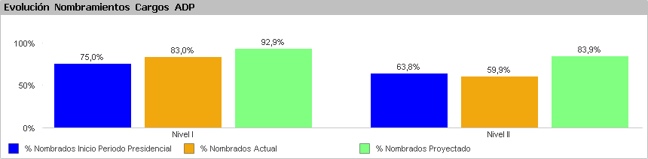

Programación de Concursos ADP

Los gráficos muestran el flujo de concursos programados por mes, de I y II nivel jerárquico, dando cuenta de la carga de trabajo para lo que queda del año 2015.

Nivel I


Nivel II
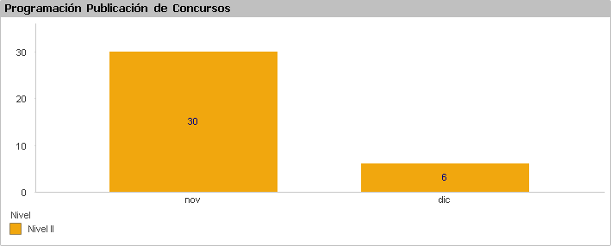

Concursos Activos por Etapas del Proceso de Selección ADP

Los cuadros muestran la distribución actual de los procesos concursales ADP de I y II nivel, adscritos y no adscritos, y DAEM; observándose la densidad concursal por etapa.

9 Concursos Adscritos Nivel I

0 |  | 2 |  | 7
Inicio del Proceso |  | Evaluación General |  | Entrevistas Finales
0  Convocatoria Pública |  | 0  Análisis de Admisibilidad de la Postulación |  | 1  Entrevistas Finales
 |  | 0  Análisis Curricular |  | 6  Resolución – Nómina
2
Evaluación Directiva , Evaluación Psicolaboral y Referencias Laborales

108 Concursos Adscritos Nivel II

20 |  | 27 |  | 61
Inicio del Proceso |  | Evaluación General |  | Entrevistas Finales
20  Convocatoria Pública |  | 2  Análisis de Admisibilidad de la Postulación |  | 5  Entrevistas Finales
 |  | 13  Análisis Curricular |  | 56  Resolución – Nómina
12
Evaluación Directiva , Evaluación Psicolaboral y Referencias Laborales

16 Concursos DAEM Nivel II

0 |  | 5 |  | 11
Inicio del Proceso |  | Evaluación General |  | Entrevistas Finales
0  Convocatoria Pública |  | 0  Análisis de Admisibilidad de la Postulación |  | 3  Entrevistas Finales
 |  | 2  Análisis Curricular |  | 8  Resolución – Nómina
3
Evaluación Directiva , Evaluación Psicolaboral y Referencias Laborales

10 Concursos No adscritos Nivel I

0 |  | 0 |  | 10
Inicio del Proceso |  | Evaluación General |  | Entrevistas Finales
0  Convocatoria Pública |  | 0  Análisis de Admisibilidad de la Postulación |  | 0  Entrevistas Finales
 |  | 0  Análisis Curricular |  | 10  Resolución – Nómina
0
Evaluación Directiva , Evaluación Psicolaboral y Referencias Laborales

0 Concursos No adscritos Nivel II

0 |  | 0 |  | 0
Inicio del Proceso |  | Evaluación General |  | Entrevistas Finales
0  Convocatoria Pública |  | 0  Análisis de Admisibilidad de la Postulación |  | 0  Entrevistas Finales
 |  | 0  Análisis Curricular |  | 0  Resolución – Nómina
0
Evaluación Directiva , Evaluación Psicolaboral y Referencias Laborales

Publicaciones y Postulaciones

4.1 Publicaciones y Publicaciones Totales Concursos ADP y DAEM

El gráfico muestra el total de publicaciones por año. En el caso del 2015 se refleja en círculo rojo una proyección de la cantidad total de publicaciones programadas para este año.

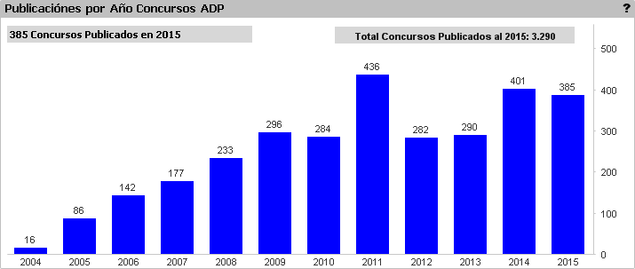

El gráfico muestra las postulaciones promedio de concursos a través de los años.

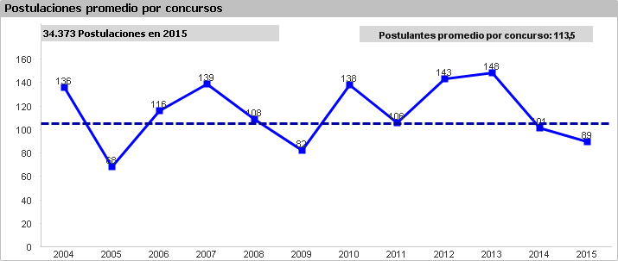

El gráfico muestra el porcentaje de postulantes nuevos por año a partir de la cantidad de postulaciones totales. Reflejando la renovación de postulantes en el sistema ADP.
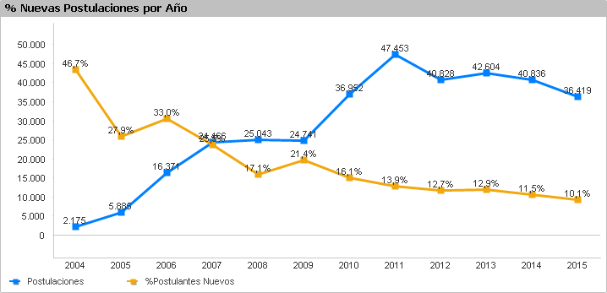
4.2 Publicaciones y Postulaciones
Nivel I
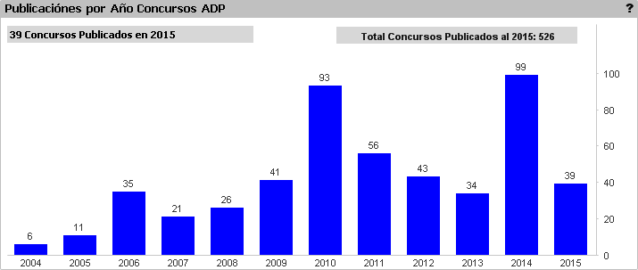

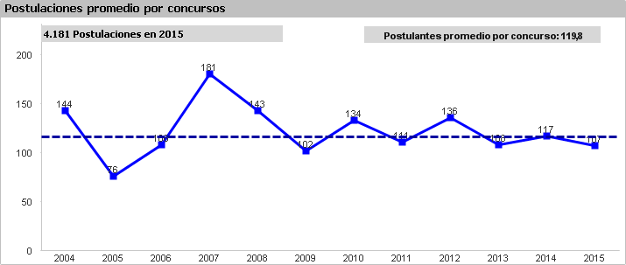

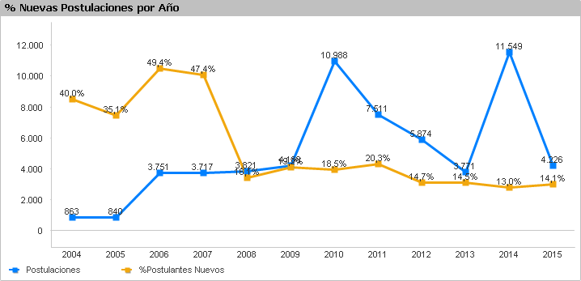
Nivel II
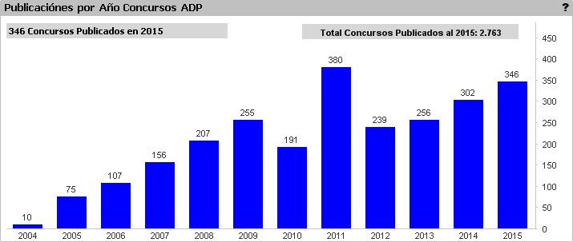

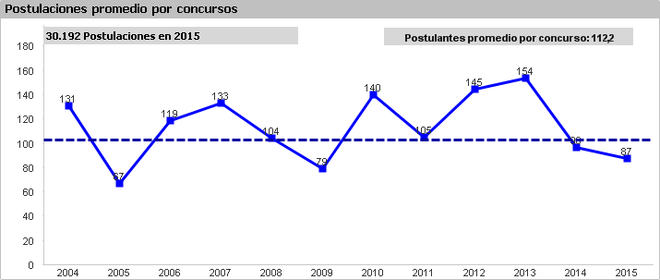

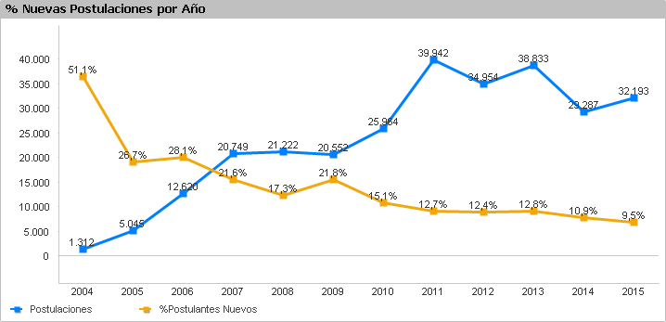

Ampliación en Concursos

Los gráficos arrojan el efecto que han tenido las ampliaciones, a través de los años, en los procesos concursales, ya sea en las postulaciones, como en los candidatos que llegan a nómina.

Nivel I
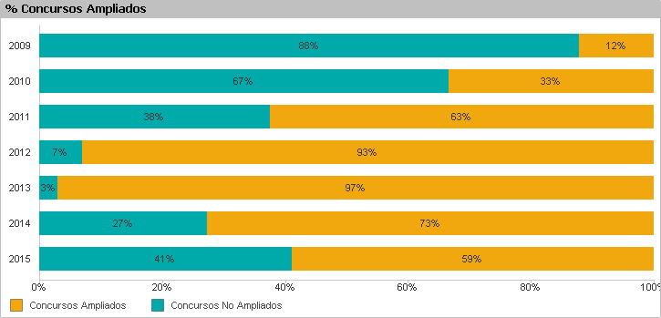

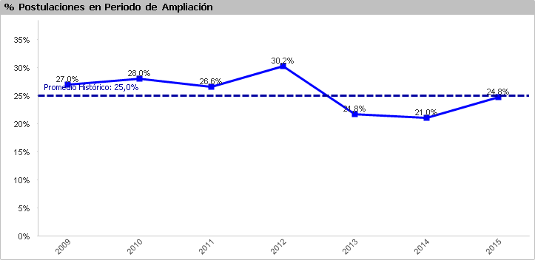

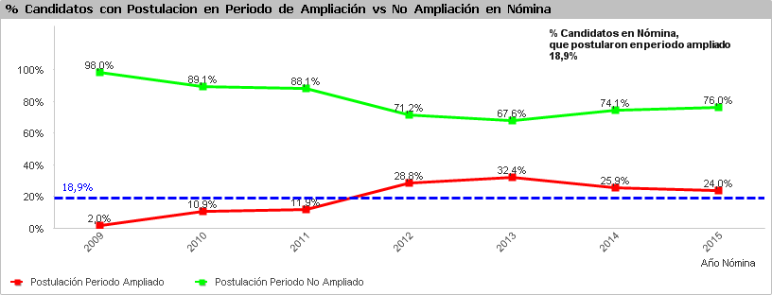

Nivel II
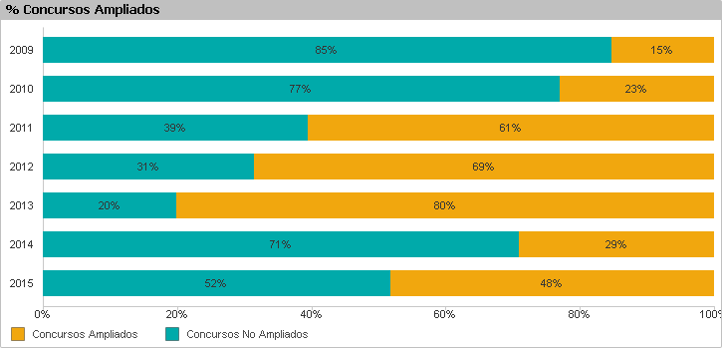

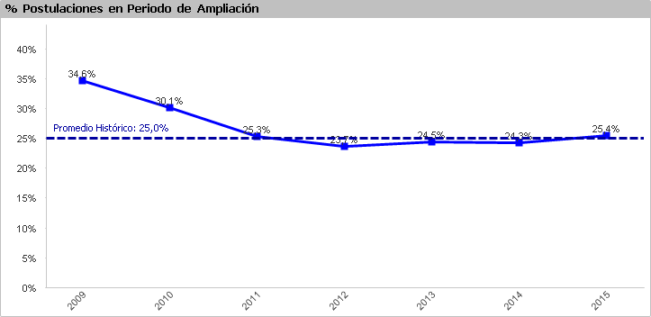

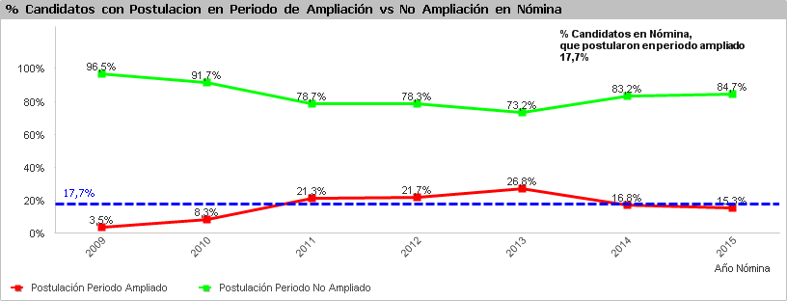

Filtro de Postulantes SPEL y Búsqueda en el Proceso ADP

Este punto muestra cómo pasan los postulantes de SPEL y Búsqueda por las distintas etapas, generándose el filtro concursal. Cabe destacar que se muestra el porcentaje de ellos que llegan a nómina y la evolución de los porcentajes a través de los años por etapa.

Nivel I

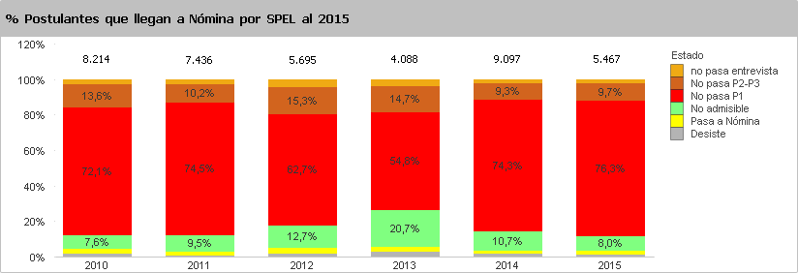

Estado | 2010 | 2011 | 2012 | 2013 | 2014 | 2015
Desiste | 1,7% | 0,7% | 1,8% | 2,7% | 1,5% | 1,3%
No admisible | 7,6% | 9,5% | 12,7% | 20,7% | 10,7% | 8,0%
No pasa P1 | 72,1% | 74,5% | 62,7% | 54,8% | 74,3% | 76,3%
No pasa P2-P3 | 13,6% | 10,2% | 15,3% | 14,7% | 9,3% | 9,7%
No pasa entrevista | 2,7% | 3,0% | 4,7% | 4,2% | 2,3% | 2,5%
Pasa a Nómina | 2,4% | 2,0% | 2,9% | 2,8% | 1,9% | 2,2%
Total | 100,0% | 100,0% | 100,0% | 100,0% | 100,0% | 100,0%

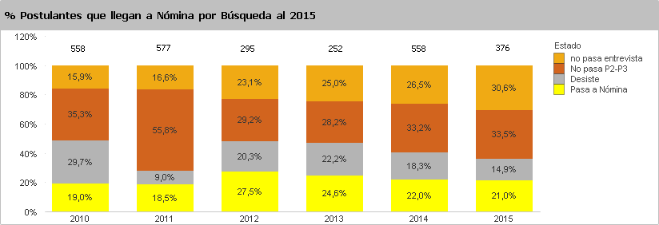

Estado | 2010 | 2011 | 2012 | 2013 | 2014 | 2015
Desiste | 29,7% | 9,0% | 20,3% | 22,2% | 18,3% | 14,9%
No pasa P2-P3 | 35,3% | 55,8% | 29,2% | 28,2% | 33,2% | 33,5%
No pasa entrevista | 15,9% | 16,6% | 23,1% | 25,0% | 26,5% | 30,6%
Pasa a Nómina | 19,0% | 18,5% | 27,5% | 24,6% | 22,0% | 21,0%
Total | 100,0% | 100,0% | 100,0% | 100,0% | 100,0% | 100,0%

Nivel II

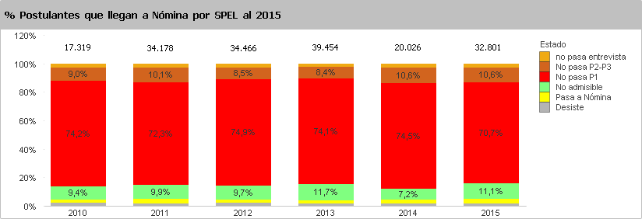

Estado | 2010 | 2011 | 2012 | 2013 | 2014 | 2015
Desiste | 2,1% | 1,9% | 2,1% | 1,8% | 1,7% | 1,7%
No admisible | 9,4% | 9,9% | 9,7% | 11,7% | 7,2% | 11,1%
No pasa P1 | 74,2% | 72,3% | 74,9% | 74,1% | 74,5% | 70,7%
No pasa P2-P3 | 9,0% | 10,1% | 8,5% | 8,4% | 10,6% | 10,6%
No pasa entrevista | 3,0% | 3,0% | 2,7% | 2,3% | 3,1% | 2,8%
Pasa a Nómina | 2,3% | 2,8% | 2,2% | 1,8% | 2,8% | 3,2%
Total | 100,0% | 100,0% | 100,0% | 100,0% | 100,0% | 100,0%

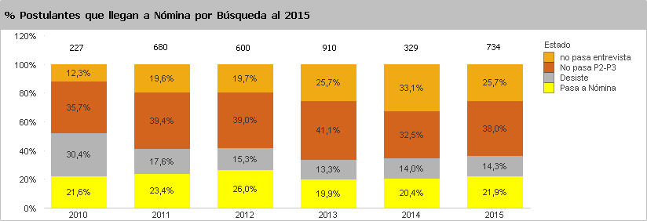

Estado | 2010 | 2011 | 2012 | 2013 | 2014 | 2015
Desiste | 30,4% | 17,6% | 15,3% | 13,3% | 14,0% | 14,3%
No pasa P2-P3 | 35,7% | 39,4% | 39,0% | 41,1% | 32,5% | 38,0%
No pasa entrevista | 12,3% | 19,6% | 19,7% | 25,7% | 33,1% | 25,7%
Pasa a Nómina | 21,6% | 23,4% | 26,0% | 19,9% | 20,4% | 21,9%
Total | 100,0% | 100,0% | 100,0% | 100,0% | 100,0% | 100,0%

Duración Promedio de Concursos

El gráfico muestra los días promedio que se demoran los concursos por año (desde la publicación hasta el envío de nómina) y la cantidad de nóminas enviadas en el mismo periodo;
mostrando la eficiencia en tiempo de los concursos.

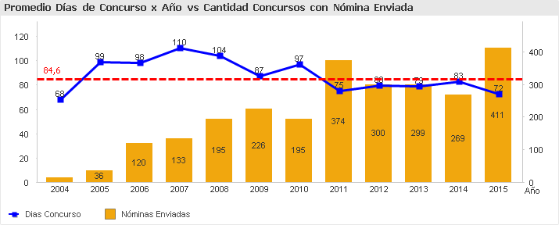

Concursos Nombrados en 2015: Días Duración Promedio Concurso y Días Duración Promedio hasta Nombramiento

Año | Estado Concurso | Adscrito | Nivel | Concursos | Dias Concurso | Días Nómina | Total Días Concurso
2015 | Finalizado con nombramiento | Adscritos | I | 32 | 80 | 47 | 126
2015 | Finalizado con nombramiento | Adscritos | II | 238 | 73 | 33 | 106
2015 | Finalizado con nombramiento | Adscritos | Total | 270 | 74 | 34 | 108
2015 | Finalizado con nombramiento | DAEM | II | 19 | 76 | 40 | 116
2015 | Finalizado con nombramiento | DAEM | Total | 19 | 76 | 40 | 116
2015 | Finalizado con nombramiento | No adscritos | I | 11 | 67 | 69 | 136
2015 | Finalizado con nombramiento | No adscritos | Total | 11 | 67 | 69 | 136
2015 | Finalizado con nombramiento | Total |  | 300 | 74 | 36 | 110
Total |  |  |  | 300 | 74 | 36 | 110

Notas Postulantes

El cuadro presenta la comparación de notas de postulantes vía Búsqueda y SPEL de los concursos que llegaron a nomina, mostrando la variabilidad evaluativa en el año 2015.

Año | Adscrito | Nivel | Concursos | Postulantes Búsqueda | Postulantes Evaluación | Notas Búsqueda | Notas Evaluación
2015 | Adscritos | I | 42 | 53 | 77 | 6,1 | 6,1
2015 | Adscritos | II | 325 | 153 | 724 | 5,7 | 5,7
2015 | Adscritos | Total | 367 | 206 | 789 | 5,8 | 5,7
2015 | DAEM | II | 29 | 1 | 72 | 6,0 | 5,8
2015 | DAEM | Total | 29 | 1 | 72 | 6,0 | 5,8
2015 | No adscritos | I | 15 | 22 | 31 | 6,1 | 6,1
2015 | No adscritos | Total | 15 | 22 | 31 | 6,1 | 6,1
2015 | Total |  | 411 | 229 | 879 | 5,8 | 5,7
Total |  |  | 411 | 229 | 879 | 5,8 | 5,7

Concursos Nombrados / Desiertos
El gráfico muestra la cantidad de concursos nombrados de Nivel I, asociando el porcentaje de aquellos candidatos nombrados en 1 y 2 lugar en nómina.
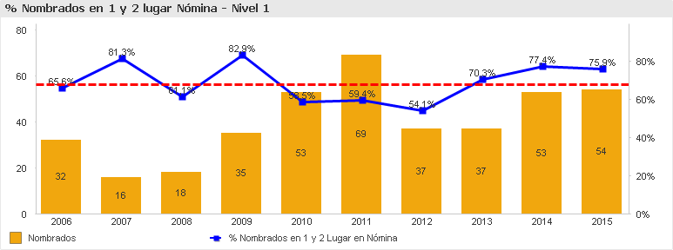
El grafico muestra la evolución por año de concursos desiertos por autoridad (I Nivel)
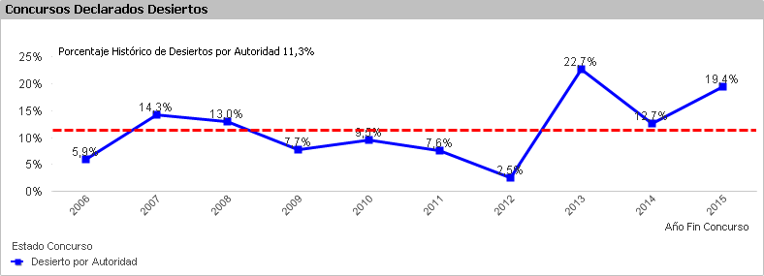
El grafico muestra la evolución por año de concursos desiertos por Consejo Alta Dirección Pública.
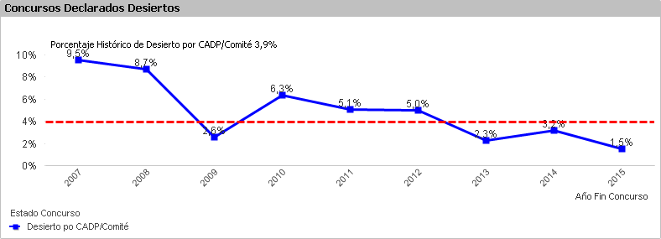

El gráfico muestra la cantidad de concursos nombrados de Nivel II, asociando el porcentaje de aquellos candidatos nombrados en 1 y 2 lugar en nómina.
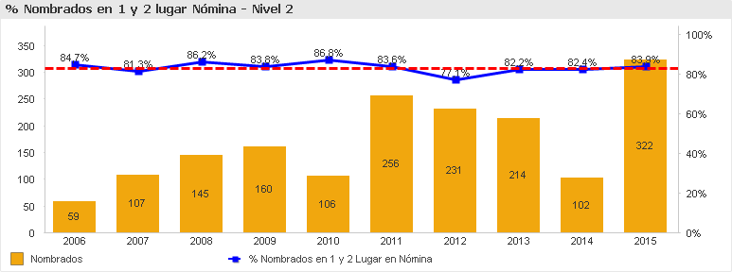
El grafico muestra la evolución por año de concursos desiertos por autoridad (I Nivel)
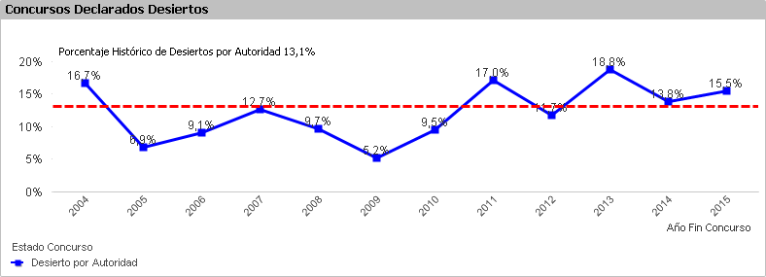
El grafico muestra la evolución por año de concursos desiertos por Comité de Selección
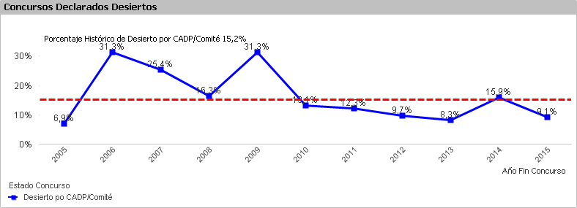

Nombramientos Transitorios y Provisionales (TyP)
El gráfico muestra el porcentaje de nombramientos de TyP por Año en comparación a la cantidad total de concursos nombrados en el mismo periodo.
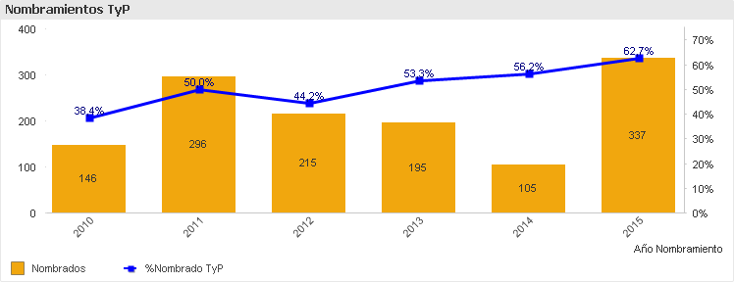
% Nombramientos TyP por Año de Nivel I
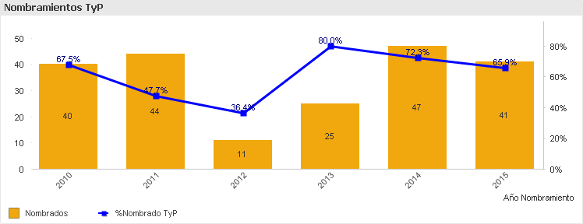
% Nombramientos TyP por Año de Nivel II
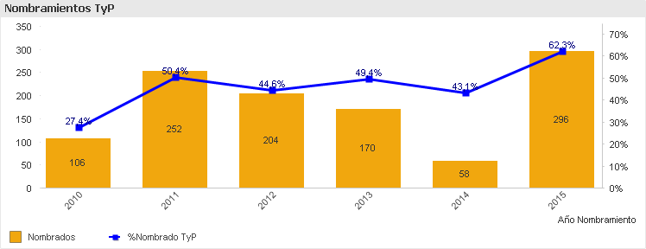

Desvinculaciones No Voluntarias Cargos Adscritos

Los gráficos muestran el porcentaje de desvinculaciones no voluntarias por año, reflejando los cambios por periodo presidencial.

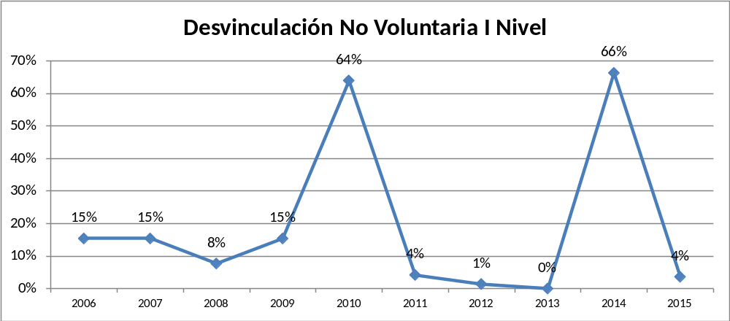

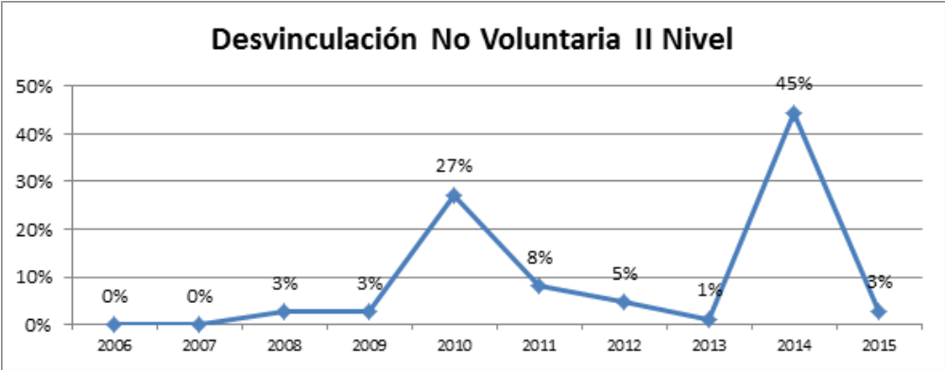

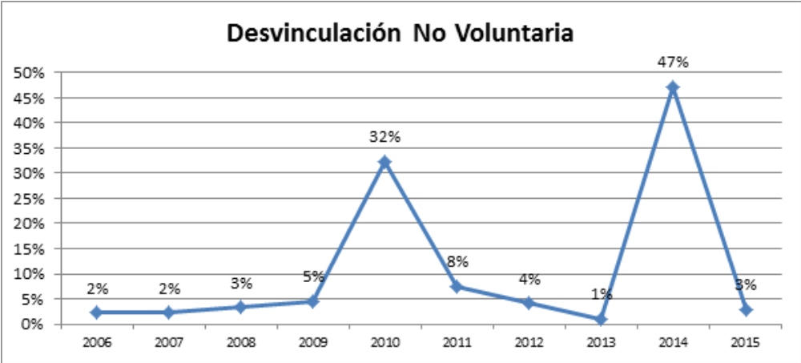
Permanencia del ADP

El primer cuadro muestra la permanencia de los ADP activos en sus cargos, especificando en el periodo en que se encuentran (1°, 2° o 3° periodo). Se refleja en qué periodo permanecen menos o más los ADP (por lo que se muestra en porcentaje la distribución de éstos).

Adscrito | Nivel | Permanencia Nombrados 1 Periodo [Años] | Permanencia Nombrados 2 Periodo [Años] | Permanencia Nombrados 3 Periodo [Años] | %Nombrados Primer Periodo | %Nombrados Segundo Periodo | %Nombrados Tercer Periodo | Nombrados
Adscritos | I | 1,0 | 5,4 | 8,3 | 88,5% | 7,7% | 3,8% | 93
Adscritos | II | 1,6 | 5,3 | 7,7 | 72,5% | 22,9% | 4,6% | 515
Adscritos | Total | 1,5 | 5,3 | 7,8 | 75,2% | 20,4% | 4,5% | 608
No adscritos | I | 3,8 | 5,3 | 0,0 | 98,7% | 1,3% | 0,0% | 83
No adscritos | II | 2,8 | 0,0 | 0,0 | 100,0% | 0,0% | 0,0% | 5
No adscritos | Total | 3,8 | 5,3 | 0,0 | 98,8% | 1,2% | 0,0% | 88
DAEM | II | 1,9 | 0,0 | 0,0 | 100,0% | 0,0% | 0,0% | 107
DAEM | Total | 1,9 | 0,0 | 0,0 | 100,0% | 0,0% | 0,0% | 107
Total |  | 1,9 | 5,3 | 7,8 | 82,1% | 14,7% | 3,2% | 803

En el siguiente cuadro encontramos la evolución histórica (en los últimos 6 años) de la permanencia de los ADP desvinculados desagregados por nivel, adscritos y años.

Adscrito | Nivel | 2010 | 2011 | 2012 | 2013 | 2014 | 2015 | Total Global
Adscritos | I | 2,6 | 1,7 | 1,7 | 1,9 | 2,4 | 4,1 | 2,2
Adscritos | II | 2,0 | 2,5 | 2,0 | 1,8 | 2,2 | 3,0 | 2,1
Adscritos | Total | 2,1 | 2,4 | 2,0 | 1,8 | 2,2 | 3,1 | 2,1
No adscritos | I | 0 | 1,0 | 2,1 | 2,6 | 2,9 | 3,0 | 2,4
No adscritos | Total | 0 | 1,0 | 2,1 | 2,6 | 2,9 | 3,0 | 2,4
DAEM | II | 0 | 0 | 0,4 | 0,8 | 1,5 | 0 | 1,0
DAEM | Total | 0 | 0 | 0,4 | 0,8 | 1,5 | 0 | 1,0
Total |  | 2,1 | 2,4 | 2,0 | 1,8 | 2,2 | 3,1 | 2,1

Los siguientes gráficos muestran la evolución de la permanencia de ADP desvinculados tanto por años como por ministerios.

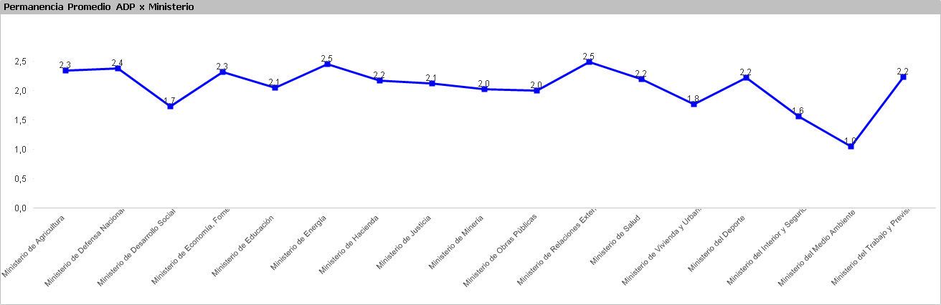
Anexo 1

Adscritos Nivel II
 | Nivel II |  |  |  | Total
Ministerio | sep | oct | nov | dic
Ministerio de Agricultura | 0 | 0 | 3 | 0 | 3
Ministerio de Economía, Fomento y Turismo | 0 | 0 | 0 | 2 | 2
Ministerio de Educación | 0 | 1 | 1 | 2 | 4
Ministerio de Hacienda | 0 | 0 | 1 | 0 | 1
Ministerio de Salud | 0 | 0 | 16 | 1 | 17
Ministerio del Trabajo y Previsión Social | 1 | 0 | 9 | 1 | 11
Total | 1 | 1 | 30 | 6 | 38

Anexo 2

Programación de Detallada de Concursos

Fecha | Ministerio | Servicio | Cargo | Concurso | Publ. | p mod
16-11-2014 | Ministerio de Salud | Central de Abastecimiento del Sistema Nacional de Servicios de Salud | Director/a | 2709 | 1 | 0
Total |  |  |  |  | 1 | 0

Fecha | Ministerio | Servicio | Cargo | Concurso | Publ. | p mod
01-11-2015 | Ministerio de Energía | Comisión Nacional de Energía | Jefe/a Departamento Función Hidrocarburos | 2463 | 1 | 0
01-11-2015 | Ministerio de Energía | Comisión Nacional de Energía | Jefe/a Departamento Función Jurídico | 2461 | 1 | 0
01-11-2015 | Ministerio de Salud | Servicio de Salud del Reloncaví | Director/a Hospital Base de Puerto Montt | 3235 | 1 | 0
01-11-2015 | Ministerio de Salud | Servicio de Salud Metropolitano Oriente | Subdirector/a Administrativo/a Servicio de Salud | 3245 | 1 | 0
01-11-2015 | Ministerio de Salud | Servicio de Salud Valdivia | Subdirector/a Administrativo/a Hospital de Valdivia | 2876 | 1 | 0
01-11-2015 | Ministerio de Salud | Servicio de Salud Viña del Mar - Quillota | Director/a Hospital Gustavo Fricke | 3099 | 1 | 0
08-11-2015 | Ministerio de Agricultura | Instituto de Desarrollo Agropecuario | Jefe/a División Función: Fomento | 3237 | 1 | 1
08-11-2015 | Ministerio de Educación | Agencia de Calidad de la Educación | Jefe/a División de Evaluación de Desempeño | 3174 | 1 | 1
08-11-2015 | Ministerio de Hacienda | Dirección de Compras y Contratación Pública | Jefe/a División Función Jurídica y Convenio Marco | 3193 | 1 | 1
08-11-2015 | Ministerio de Salud | Centro de Referencia de Salud de Maipú | Directivo/a Función: Subdirector Gestión y Planificación | 2794 | 1 | 1
08-11-2015 | Ministerio de Salud | Centro de Referencia de Salud de Maipú | Subdirector/a Administrativo/a | 2079 | 1 | 1
08-11-2015 | Ministerio de Salud | Servicio de Salud Maule | Director/a Hospital de Linares | 3195 | 1 | 1
08-11-2015 | Ministerio de Salud | Servicio de Salud Metropolitano Occidente | Director/a Hospital Dr. Félix Bulnes Cerda | 3171 | 1 | 1
08-11-2015 | Ministerio de Salud | Servicio de Salud Metropolitano Occidente | Jefe/a Departamento Auditoría | 3201 | 1 | 1
08-11-2015 | Ministerio del Trabajo y Previsión Social | Instituto de Previsión Social | Director/a Regional Antofagasta | 2762 | 1 | 1
08-11-2015 | Ministerio del Trabajo y Previsión Social | Instituto de Previsión Social | Director/a Regional Maule | 2767 | 1 | 1
15-11-2015 | Ministerio de Agricultura | Servicio Agrícola y Ganadero | Jefe/a División Sub Dirección Nacional | 2369 | 1 | 1
15-11-2015 | Ministerio de Salud | Hospital Padre Alberto Hurtado | Gerente de Administración y Finanzas | 2788 | 1 | 1
15-11-2015 | Ministerio de Salud | Servicio de Salud Araucanía Norte | Director/a Atención Primaria | 3160 | 1 | 1
15-11-2015 | Ministerio de Salud | Servicio de Salud Aysén | Subdirector/a Administrativo/a Servicio de Salud | 3222 | 1 | 1
15-11-2015 | Ministerio de Salud | Servicio de Salud Valparaíso - San Antonio | Director/a Hospital Eduardo Pereira | 3209 | 1 | 1
15-11-2015 | Ministerio del Trabajo y Previsión Social | Dirección General del Crédito Prendario | Jefe/a Departamento de Crédito | 3029 | 1 | 1
22-11-2015 | Ministerio de Salud | Servicio de Salud del Libertador Bernardo O'Higgins | Director/a Hospital de San Fernando | 3145 | 1 | 1
22-11-2015 | Ministerio de Salud | Servicio de Salud Metropolitano Central | Director/a Hospital Clínico San Borja Arriarán | 3216 | 1 | 1
22-11-2015 | Ministerio de Salud | Servicio de Salud Viña del Mar - Quillota | Director/a Hospital de Quilpué | 3292 | 1 | 1
22-11-2015 | Ministerio del Trabajo y Previsión Social | Instituto de Previsión Social | Director/a Regional Atacama | 2763 | 1 | 1
22-11-2015 | Ministerio del Trabajo y Previsión Social | Instituto de Previsión Social | Director/a Regional Coquimbo | 2764 | 1 | 1
22-11-2015 | Ministerio del Trabajo y Previsión Social | Instituto de Previsión Social | Jefe/a Departamento de Personas | 3120 | 1 | 1
29-11-2015 | Ministerio de Agricultura | Servicio Agrícola y Ganadero | Jefe/a División Función: Subdirección Nacional | 2103 | 1 | 1
29-11-2015 | Ministerio de Salud | Servicio de Salud Iquique | Director/a Hospital Dr. Ernesto Torres Galdames de Iquique | 3257 | 1 | 1
29-11-2015 | Ministerio de Salud | Servicio de Salud Metropolitano Norte | Director/a Hospital San José | 3258 | 1 | 1
29-11-2015 | Ministerio de Salud | Servicio de Salud Viña del Mar - Quillota | Subdirector/a Administrativo/a Hospital Gustavo Fricke | 3097 | 1 | 1
29-11-2015 | Ministerio de Salud | Servicio de Salud Viña del Mar - Quillota | Subdirector/a Administrativo/a Servicio de Salud | 3098 | 1 | 1
29-11-2015 | Ministerio del Trabajo y Previsión Social | Dirección General del Crédito Prendario | Jefe/a Departamento Jurídico | 3028 | 1 | 1
29-11-2015 | Ministerio del Trabajo y Previsión Social | Instituto de Previsión Social | Jefe/a Departamento Desarrollo y Control | 2482 | 1 | 1
29-11-2015 | Ministerio del Trabajo y Previsión Social | Servicio Nacional de Capacitación y Empleo | Director/a Regional Maule | 3242 | 1 | 1
06-12-2015 | Ministerio de Economía, Fomento y Turismo | Servicio Nacional de Pesca y Acuicultura | Subdirector/a Administrativo/a | 2882 | 1 | 1
06-12-2015 | Ministerio de Economía, Fomento y Turismo | Servicio Nacional de Pesca y Acuicultura | Subdirector/a de Comercio | 2884 | 1 | 1
06-12-2015 | Ministerio de Educación | Junta Nacional de Auxilio Escolar y Becas | Jefe/a Departamento Función Planificación y Desarrollo | 3259 | 1 | 1
06-12-2015 | Ministerio de Educación | Superintendencia de Educación | Director/a Regional Libertador Bernardo OHiggins | 3261 | 1 | 1
06-12-2015 | Ministerio de Salud | Instituto de Salud Pública | Jefe/a Departamento de Administración y Finanzas | 2743 | 1 | 1
06-12-2015 | Ministerio del Trabajo y Previsión Social | Instituto de Previsión Social | Director/a Regional Magallanes y la Antártica Chilena | 2770 | 1 | 1
Total |  |  |  |  | 42 | 36

Anexo 3

Estado de Cargos por Ministerios

Adscritos Nivel I
Adscrito | Nivel | Ministerio | Cargos | Nombrados | Sin Planificación | Planificados sin Programación | En Programación | En Proceso
Total |  |  | 111 | 93 | 2 | 5 | 2 | 9
Adscritos | Nivel I | Ministerio del Interior y Seguridad Pública | 3 | 2 | 0 | 1 | 0 | 0
Adscritos | Nivel I | Ministerio de Relaciones Exteriores | 3 | 3 | 0 | 0 | 0 | 0
Adscritos | Nivel I | Ministerio de Defensa Nacional | 1 | 1 | 0 | 0 | 0 | 0
Adscritos | Nivel I | Ministerio de Hacienda | 6 | 6 | 0 | 0 | 0 | 0
Adscritos | Nivel I | Ministerio de Economía, Fomento y Turismo | 7 | 6 | 0 | 1 | 0 | 0
Adscritos | Nivel I | Ministerio de Energía | 3 | 3 | 0 | 0 | 0 | 0
Adscritos | Nivel I | Ministerio de Desarrollo Social | 2 | 2 | 0 | 0 | 0 | 0
Adscritos | Nivel I | Ministerio de Educación | 7 | 7 | 0 | 0 | 0 | 0
Adscritos | Nivel I | Ministerio de Justicia | 3 | 3 | 0 | 0 | 0 | 0
Adscritos | Nivel I | Ministerio del Trabajo y Previsión Social | 6 | 5 | 0 | 0 | 0 | 1
Adscritos | Nivel I | Ministerio de Obras Públicas | 10 | 8 | 0 | 0 | 0 | 2
Adscritos | Nivel I | Ministerio de Salud | 35 | 26 | 2 | 2 | 2 | 3
Adscritos | Nivel I | Ministerio de Vivienda y Urbanismo | 16 | 14 | 0 | 0 | 0 | 2
Adscritos | Nivel I | Ministerio de Agricultura | 3 | 2 | 0 | 1 | 0 | 0
Adscritos | Nivel I | Ministerio de Minería | 2 | 2 | 0 | 0 | 0 | 0
Adscritos | Nivel I | Ministerio de Transportes y Telecomunicaciones | 1 | 1 | 0 | 0 | 0 | 0
Adscritos | Nivel I | Ministerio del Deporte | 1 | 0 | 0 | 0 | 0 | 1
Adscritos | Nivel I | Ministerio del Medio Ambiente | 2 | 2 | 0 | 0 | 0 | 0

Adscritos Nivel II
Adscrito | Nivel | Ministerio | Cargos | Nombrados | Sin Planificación | Planificados sin Programación | En Programación | En Proceso
Total |  |  | 839 | 515 | 56 | 38 | 124 | 108
Adscritos | Nivel II | Ministerio del Interior y Seguridad Pública | 29 | 22 | 0 | 1 | 0 | 6
Adscritos | Nivel II | Ministerio de Relaciones Exteriores | 4 | 1 | 2 | 0 | 1 | 0
Adscritos | Nivel II | Ministerio de Defensa Nacional | 22 | 15 | 2 | 2 | 1 | 2
Adscritos | Nivel II | Ministerio de Hacienda | 52 | 42 | 0 | 1 | 7 | 2
Adscritos | Nivel II | Ministerio de Economía, Fomento y Turismo | 85 | 68 | 1 | 1 | 4 | 11
Adscritos | Nivel II | Ministerio de Energía | 26 | 16 | 7 | 3 | 0 | 0
Adscritos | Nivel II | Ministerio de Desarrollo Social | 21 | 12 | 0 | 3 | 0 | 6
Adscritos | Nivel II | Ministerio de Educación | 71 | 58 | 1 | 1 | 6 | 5
Adscritos | Nivel II | Ministerio de Justicia | 45 | 24 | 0 | 4 | 5 | 13
Adscritos | Nivel II | Ministerio del Trabajo y Previsión Social | 70 | 39 | 3 | 4 | 14 | 11
Adscritos | Nivel II | Ministerio de Obras Públicas | 26 | 17 | 6 | 0 | 1 | 2
Adscritos | Nivel II | Ministerio de Salud | 289 | 123 | 32 | 14 | 76 | 44
Adscritos | Nivel II | Ministerio de Vivienda y Urbanismo | 4 | 4 | 0 | 0 | 0 | 0
Adscritos | Nivel II | Ministerio de Agricultura | 48 | 39 | 1 | 2 | 5 | 1
Adscritos | Nivel II | Ministerio de Minería | 6 | 5 | 0 | 0 | 0 | 1
Adscritos | Nivel II | Ministerio de Transportes y Telecomunicaciones | 1 | 1 | 0 | 0 | 0 | 0
Adscritos | Nivel II | Ministerio del Deporte | 18 | 11 | 0 | 1 | 3 | 3
Adscritos | Nivel II | Ministerio del Medio Ambiente | 22 | 18 | 1 | 1 | 1 | 1

DAEM
Adscrito | Nivel | Ministerio | Cargos | Nombrados | Sin Planificación | Planificados sin Programación | En Programación | En Proceso
Total |  |  | 188 | 107 | 28 | 37 | 0 | 16
DAEM | Nivel II | Municipalidad de Malloa | 1 | 0 | 0 | 0 | 0 | 1
DAEM | Nivel II | Municipalidad de Limache | 1 | 1 | 0 | 0 | 0 | 0
DAEM | Nivel II | Municipalidad de Puerto Montt | 1 | 0 | 0 | 1 | 0 | 0
DAEM | Nivel II | Municipalidad de Huechuraba | 1 | 0 | 0 | 1 | 0 | 0
DAEM | Nivel II | Municipalidad de Pitrufquén | 1 | 1 | 0 | 0 | 0 | 0
DAEM | Nivel II | Municipalidad de Mejillones | 1 | 1 | 0 | 0 | 0 | 0
DAEM | Nivel II | Municipalidad de Santa Cruz | 1 | 1 | 0 | 0 | 0 | 0
DAEM | Nivel II | Municipalidad de Coquimbo | 1 | 0 | 0 | 1 | 0 | 0
DAEM | Nivel II | Municipalidad de Arauco | 1 | 1 | 0 | 0 | 0 | 0
DAEM | Nivel II | Municipalidad de Quinta de Tilcoco | 1 | 1 | 0 | 0 | 0 | 0
DAEM | Nivel II | Municipalidad de Linares | 1 | 1 | 0 | 0 | 0 | 0
DAEM | Nivel II | Municipalidad de Curacaví | 1 | 1 | 0 | 0 | 0 | 0
DAEM | Nivel II | Municipalidad de Machalí | 1 | 1 | 0 | 0 | 0 | 0
DAEM | Nivel II | Municipalidad de Maullín | 1 | 1 | 0 | 0 | 0 | 0
DAEM | Nivel II | Municipalidad de Coltauco | 1 | 0 | 0 | 1 | 0 | 0
DAEM | Nivel II | Municipalidad de Temuco | 1 | 1 | 0 | 0 | 0 | 0
DAEM | Nivel II | Municipalidad de Hijuelas | 1 | 0 | 0 | 1 | 0 | 0
DAEM | Nivel II | Municipalidad de Mulchén | 1 | 1 | 0 | 0 | 0 | 0
DAEM | Nivel II | Municipalidad de Futrono | 1 | 1 | 0 | 0 | 0 | 0
DAEM | Nivel II | Municipalidad de Las Cabras | 1 | 1 | 0 | 0 | 0 | 0
DAEM | Nivel II | Municipalidad de La Granja | 1 | 0 | 0 | 1 | 0 | 0
DAEM | Nivel II | Municipalidad de Villarrica | 1 | 0 | 0 | 1 | 0 | 0
DAEM | Nivel II | Municipalidad de Illapel | 1 | 1 | 0 | 0 | 0 | 0
DAEM | Nivel II | Municipalidad de Tucapel | 1 | 1 | 0 | 0 | 0 | 0
DAEM | Nivel II | Municipalidad de Coyhaique | 1 | 1 | 0 | 0 | 0 | 0
DAEM | Nivel II | Municipalidad de Parral | 1 | 1 | 0 | 0 | 0 | 0
DAEM | Nivel II | Municipalidad de Rengo | 1 | 0 | 0 | 1 | 0 | 0
DAEM | Nivel II | Municipalidad de Curepto | 1 | 1 | 0 | 0 | 0 | 0
DAEM | Nivel II | Municipalidad de Peralillo | 1 | 0 | 0 | 1 | 0 | 0
DAEM | Nivel II | Municipalidad de Lumaco | 1 | 1 | 0 | 0 | 0 | 0
DAEM | Nivel II | Municipalidad de Canela | 1 | 1 | 0 | 0 | 0 | 0
DAEM | Nivel II | Municipalidad de El Monte | 1 | 1 | 0 | 0 | 0 | 0
DAEM | Nivel II | Municipalidad de Salamanca | 1 | 1 | 0 | 0 | 0 | 0
DAEM | Nivel II | Municipalidad de Curicó | 1 | 0 | 0 | 1 | 0 | 0
DAEM | Nivel II | Municipalidad de Los Vilos | 1 | 1 | 0 | 0 | 0 | 0
DAEM | Nivel II | Municipalidad de San Carlos | 1 | 1 | 0 | 0 | 0 | 0
DAEM | Nivel II | Municipalidad de Retiro | 1 | 1 | 0 | 0 | 0 | 0
DAEM | Nivel II | Municipalidad de Freire | 1 | 1 | 0 | 0 | 0 | 0
DAEM | Nivel II | Municipalidad de Vilcún | 1 | 0 | 0 | 1 | 0 | 0
DAEM | Nivel II | Municipalidad de los Ángeles | 1 | 1 | 0 | 0 | 0 | 0
DAEM | Nivel II | Municipalidad de Purranque | 1 | 1 | 0 | 0 | 0 | 0
DAEM | Nivel II | Municipalidad de Santa Barbara | 1 | 1 | 0 | 0 | 0 | 0
DAEM | Nivel II | Municipalidad de Romeral | 1 | 0 | 0 | 0 | 0 | 1
DAEM | Nivel II | Municipalidad de Rio Claro | 1 | 1 | 0 | 0 | 0 | 0
DAEM | Nivel II | Municipalidad de La Calera | 1 | 1 | 0 | 0 | 0 | 0
DAEM | Nivel II | Municipalidad de Coronel | 1 | 1 | 0 | 0 | 0 | 0
DAEM | Nivel II | Municipalidad de Independencia | 1 | 0 | 0 | 1 | 0 | 0
DAEM | Nivel II | Municipalidad de Lautaro | 1 | 1 | 0 | 0 | 0 | 0
DAEM | Nivel II | Municipalidad de San Felipe | 1 | 1 | 0 | 0 | 0 | 0
DAEM | Nivel II | Municipalidad de Valdivia | 1 | 1 | 0 | 0 | 0 | 0
DAEM | Nivel II | Municipalidad de Concepción | 1 | 1 | 0 | 0 | 0 | 0
DAEM | Nivel II | Municipalidad de Yumbel | 1 | 1 | 0 | 0 | 0 | 0
DAEM | Nivel II | Municipalidad de Longaví | 1 | 0 | 0 | 1 | 0 | 0
DAEM | Nivel II | Municipalidad de Putaendo | 1 | 1 | 0 | 0 | 0 | 0
DAEM | Nivel II | Municipalidad de Chañaral | 1 | 1 | 0 | 0 | 0 | 0
DAEM | Nivel II | Municipalidad de Ovalle | 1 | 0 | 0 | 0 | 0 | 1
DAEM | Nivel II | Municipalidad de Cañete | 1 | 1 | 0 | 0 | 0 | 0
DAEM | Nivel II | Municipalidad de Sagrada Familia | 1 | 1 | 0 | 0 | 0 | 0
DAEM | Nivel II | Municipalidad de Tomé | 1 | 1 | 0 | 0 | 0 | 0
DAEM | Nivel II | Municipalidad de Loncoche | 1 | 1 | 0 | 0 | 0 | 0
DAEM | Nivel II | Municipalidad de Quillota | 1 | 1 | 0 | 0 | 0 | 0
DAEM | Nivel II | Municipalidad de Calbuco | 1 | 1 | 0 | 0 | 0 | 0
DAEM | Nivel II | Municipalidad de Chimbarongo | 1 | 1 | 0 | 0 | 0 | 0
DAEM | Nivel II | Municipalidad de Gorbea | 1 | 1 | 0 | 0 | 0 | 0
DAEM | Nivel II | Municipalidad de San Ignacio | 1 | 0 | 0 | 1 | 0 | 0
DAEM | Nivel II | Municipalidad de Copiapó | 1 | 0 | 0 | 1 | 0 | 0
DAEM | Nivel II | Municipalidad de Santiago | 1 | 1 | 0 | 0 | 0 | 0
DAEM | Nivel II | Municipalidad de Casablanca | 1 | 1 | 0 | 0 | 0 | 0
DAEM | Nivel II | Municipalidad de Cunco | 1 | 0 | 0 | 1 | 0 | 0
DAEM | Nivel II | Municipalidad de Taltal | 1 | 1 | 0 | 0 | 0 | 0
DAEM | Nivel II | Municipalidad de Pichilemu | 1 | 1 | 0 | 0 | 0 | 0
DAEM | Nivel II | Municipalidad de Doñihue | 1 | 1 | 0 | 0 | 0 | 0
DAEM | Nivel II | Municipalidad de Huasco | 1 | 1 | 0 | 0 | 0 | 0
DAEM | Nivel II | Municipalidad de Estación Central | 1 | 1 | 0 | 0 | 0 | 0
DAEM | Nivel II | Municipalidad de Cerrillos | 1 | 1 | 0 | 0 | 0 | 0
DAEM | Nivel II | Municipalidad de Los Alamos | 1 | 1 | 0 | 0 | 0 | 0
DAEM | Nivel II | Municipalidad de La Unión | 1 | 1 | 0 | 0 | 0 | 0
DAEM | Nivel II | Municipalidad de Pucón | 1 | 0 | 0 | 1 | 0 | 0
DAEM | Nivel II | Municipalidad de Olivar | 1 | 1 | 0 | 0 | 0 | 0
DAEM | Nivel II | Municipalidad de Monte Patria | 1 | 1 | 0 | 0 | 0 | 0
DAEM | Nivel II | Municipalidad de Puchuncaví | 1 | 1 | 0 | 0 | 0 | 0
DAEM | Nivel II | Municipalidad de San Francisco de Mostazal | 1 | 1 | 0 | 0 | 0 | 0
DAEM | Nivel II | Municipalidad de Nueva Imperial | 1 | 1 | 0 | 0 | 0 | 0
DAEM | Nivel II | Municipalidad de Victoria | 1 | 1 | 0 | 0 | 0 | 0
DAEM | Nivel II | Municipalidad de Osorno | 1 | 1 | 0 | 0 | 0 | 0
DAEM | Nivel II | Municipalidad de San Pedro de la Paz | 1 | 1 | 0 | 0 | 0 | 0
DAEM | Nivel II | Municipalidad de Llanquihue | 1 | 1 | 0 | 0 | 0 | 0
DAEM | Nivel II | Municipalidad de Curanilahue | 1 | 1 | 0 | 0 | 0 | 0
DAEM | Nivel II | Municipalidad de Nacimiento | 1 | 1 | 0 | 0 | 0 | 0
DAEM | Nivel II | Municipalidad de La Pintana | 1 | 1 | 0 | 0 | 0 | 0
DAEM | Nivel II | Municipalidad de Lago Ranco | 1 | 1 | 0 | 0 | 0 | 0
DAEM | Nivel II | Municipalidad de Puerto Varas | 1 | 1 | 0 | 0 | 0 | 0
DAEM | Nivel II | Municipalidad de Laja | 1 | 1 | 0 | 0 | 0 | 0
DAEM | Nivel II | Municipalidad de Caldera | 1 | 1 | 0 | 0 | 0 | 0
DAEM | Nivel II | Municipalidad de Combarbalá | 1 | 1 | 0 | 0 | 0 | 0
DAEM | Nivel II | Municipalidad de Chiguayante | 1 | 1 | 0 | 0 | 0 | 0
DAEM | Nivel II | Municipalidad de Quintero | 1 | 1 | 0 | 0 | 0 | 0
DAEM | Nivel II | Municipalidad de Talcahuano | 1 | 0 | 0 | 1 | 0 | 0
DAEM | Nivel II | Municipalidad de San Clemente | 1 | 1 | 0 | 0 | 0 | 0
DAEM | Nivel II | Municipalidad de Angol | 1 | 1 | 0 | 0 | 0 | 0
DAEM | Nivel II | Municipalidad de Cabrero | 1 | 1 | 0 | 0 | 0 | 0
DAEM | Nivel II | Municipalidad de Quillón | 1 | 1 | 0 | 0 | 0 | 0
DAEM | Nivel II | Municipalidad de San Antonio | 1 | 1 | 0 | 0 | 0 | 0
DAEM | Nivel II | Municipalidad de Diego de Almagro | 1 | 0 | 0 | 0 | 0 | 1
DAEM | Nivel II | Municipalidad de Pinto | 1 | 1 | 0 | 0 | 0 | 0
DAEM | Nivel II | Municipalidad de Traiguén | 1 | 1 | 0 | 0 | 0 | 0
DAEM | Nivel II | Municipalidad de Codegua | 1 | 1 | 0 | 0 | 0 | 0
DAEM | Nivel II | Municipalidad de Tocopilla | 1 | 1 | 0 | 0 | 0 | 0
DAEM | Nivel II | Municipalidad de Talca | 1 | 1 | 0 | 0 | 0 | 0
DAEM | Nivel II | Municipalidad de Requinoa | 1 | 1 | 0 | 0 | 0 | 0
DAEM | Nivel II | Municipalidad de Lo Barnechea | 1 | 1 | 0 | 0 | 0 | 0
DAEM | Nivel II | Municipalidad de Graneros | 1 | 1 | 0 | 0 | 0 | 0
DAEM | Nivel II | Municipalidad de Palmilla | 1 | 0 | 0 | 1 | 0 | 0
DAEM | Nivel II | Municipalidad de Constitución | 1 | 1 | 0 | 0 | 0 | 0
DAEM | Nivel II | Municipalidad de La Cisterna | 1 | 0 | 0 | 1 | 0 | 0
DAEM | Nivel II | Municipalidad de Cartagena | 1 | 1 | 0 | 0 | 0 | 0
DAEM | Nivel II | Municipalidad de Chépica | 1 | 0 | 0 | 1 | 0 | 0
DAEM | Nivel II | Municipalidad de El Carmen | 1 | 0 | 0 | 1 | 0 | 0
DAEM | Nivel II | Municipalidad de Puerto Aysén | 1 | 0 | 0 | 1 | 0 | 0
DAEM | Nivel II | Municipalidad de Arica | 1 | 0 | 0 | 0 | 0 | 1
DAEM | Nivel II | Municipalidad de Bulnes | 1 | 0 | 0 | 0 | 0 | 1
DAEM | Nivel II | Municipalidad de Cabildo | 1 | 0 | 0 | 0 | 0 | 1
DAEM | Nivel II | Municipalidad de Carahue | 1 | 0 | 1 | 0 | 0 | 0
DAEM | Nivel II | Municipalidad de Cauquenes | 1 | 0 | 1 | 0 | 0 | 0
DAEM | Nivel II | Municipalidad de Chanco | 1 | 0 | 0 | 0 | 0 | 1
DAEM | Nivel II | Municipalidad de Chillán | 1 | 0 | 0 | 1 | 0 | 0
DAEM | Nivel II | Municipalidad de Coelemu | 1 | 0 | 1 | 0 | 0 | 0
DAEM | Nivel II | Municipalidad de Coihueco | 1 | 0 | 1 | 0 | 0 | 0
DAEM | Nivel II | Municipalidad de Colbún | 1 | 0 | 1 | 0 | 0 | 0
DAEM | Nivel II | Municipalidad de Collipulli | 1 | 1 | 0 | 0 | 0 | 0
DAEM | Nivel II | Municipalidad de Curacautín | 1 | 1 | 0 | 0 | 0 | 0
DAEM | Nivel II | Municipalidad de El Bosque | 1 | 0 | 1 | 0 | 0 | 0
DAEM | Nivel II | Municipalidad de Florida | 1 | 1 | 0 | 0 | 0 | 0
DAEM | Nivel II | Municipalidad de Fresia | 1 | 0 | 1 | 0 | 0 | 0
DAEM | Nivel II | Municipalidad de Frutillar | 1 | 0 | 0 | 0 | 0 | 1
DAEM | Nivel II | Municipalidad de Galvarino | 1 | 1 | 0 | 0 | 0 | 0
DAEM | Nivel II | Municipalidad de Hualaihué | 1 | 1 | 0 | 0 | 0 | 0
DAEM | Nivel II | Municipalidad de Hualañé | 1 | 0 | 1 | 0 | 0 | 0
DAEM | Nivel II | Municipalidad de Hualpén | 1 | 0 | 0 | 1 | 0 | 0
DAEM | Nivel II | Municipalidad de Hualqui | 1 | 0 | 1 | 0 | 0 | 0
DAEM | Nivel II | Municipalidad de La Ligua | 1 | 0 | 1 | 0 | 0 | 0
DAEM | Nivel II | Municipalidad de Lanco | 1 | 0 | 0 | 1 | 0 | 0
DAEM | Nivel II | Municipalidad de Lebu | 1 | 1 | 0 | 0 | 0 | 0
DAEM | Nivel II | Municipalidad de Llay Llay | 1 | 0 | 0 | 0 | 0 | 1
DAEM | Nivel II | Municipalidad de Lo Espejo | 1 | 0 | 0 | 1 | 0 | 0
DAEM | Nivel II | Municipalidad de Lonquimay | 1 | 1 | 0 | 0 | 0 | 0
DAEM | Nivel II | Municipalidad de Los Andes | 1 | 0 | 0 | 1 | 0 | 0
DAEM | Nivel II | Municipalidad de Los Lagos | 1 | 1 | 0 | 0 | 0 | 0
DAEM | Nivel II | Municipalidad de Los Muermos | 1 | 0 | 0 | 0 | 0 | 1
DAEM | Nivel II | Municipalidad de Lota | 1 | 0 | 0 | 0 | 0 | 1
DAEM | Nivel II | Municipalidad de Mariquina | 1 | 0 | 0 | 0 | 0 | 1
DAEM | Nivel II | Municipalidad de Maule | 1 | 0 | 1 | 0 | 0 | 0
DAEM | Nivel II | Municipalidad de Molina | 1 | 0 | 0 | 1 | 0 | 0
DAEM | Nivel II | Municipalidad de Nancagua | 1 | 0 | 0 | 1 | 0 | 0
DAEM | Nivel II | Municipalidad de Negrete | 1 | 0 | 1 | 0 | 0 | 0
DAEM | Nivel II | Municipalidad de Ñiquén | 1 | 0 | 1 | 0 | 0 | 0
DAEM | Nivel II | Municipalidad de Olmué | 1 | 1 | 0 | 0 | 0 | 0
DAEM | Nivel II | Municipalidad de Padre Las Casas | 1 | 0 | 1 | 0 | 0 | 0
DAEM | Nivel II | Municipalidad de Paillaco | 1 | 0 | 1 | 0 | 0 | 0
DAEM | Nivel II | Municipalidad de Paine | 1 | 1 | 0 | 0 | 0 | 0
DAEM | Nivel II | Municipalidad de Pedro Aguirre Cerda | 1 | 0 | 1 | 0 | 0 | 0
DAEM | Nivel II | Municipalidad de Pemuco | 1 | 0 | 1 | 0 | 0 | 0
DAEM | Nivel II | Municipalidad de Penco | 1 | 0 | 0 | 0 | 0 | 1
DAEM | Nivel II | Municipalidad de Peñaflor | 1 | 0 | 0 | 1 | 0 | 0
DAEM | Nivel II | Municipalidad de Peumo | 1 | 0 | 0 | 1 | 0 | 0
DAEM | Nivel II | Municipalidad de Pichidegua | 1 | 0 | 0 | 0 | 0 | 1
DAEM | Nivel II | Municipalidad de Purén | 1 | 1 | 0 | 0 | 0 | 0
DAEM | Nivel II | Municipalidad de Puyehue | 1 | 0 | 0 | 1 | 0 | 0
DAEM | Nivel II | Municipalidad de Quilicura | 1 | 0 | 1 | 0 | 0 | 0
DAEM | Nivel II | Municipalidad de Quirihue | 1 | 0 | 1 | 0 | 0 | 0
DAEM | Nivel II | Municipalidad de Recoleta | 1 | 1 | 0 | 0 | 0 | 0
DAEM | Nivel II | Municipalidad de Río Bueno | 1 | 0 | 1 | 0 | 0 | 0
DAEM | Nivel II | Municipalidad de San Esteban | 1 | 0 | 0 | 0 | 0 | 1
DAEM | Nivel II | Municipalidad de San Javier | 1 | 0 | 1 | 0 | 0 | 0
DAEM | Nivel II | Municipalidad de San Nicolás | 1 | 0 | 0 | 1 | 0 | 0
DAEM | Nivel II | Municipalidad de San Ramón | 1 | 0 | 1 | 0 | 0 | 0
DAEM | Nivel II | Municipalidad de Santa Juana | 1 | 0 | 1 | 0 | 0 | 0
DAEM | Nivel II | Municipalidad de Teno | 1 | 0 | 0 | 1 | 0 | 0
DAEM | Nivel II | Municipalidad de Tierra Amarilla | 1 | 0 | 1 | 0 | 0 | 0
DAEM | Nivel II | Municipalidad de Tirúa | 1 | 1 | 0 | 0 | 0 | 0
DAEM | Nivel II | Municipalidad de Vallenar | 1 | 0 | 1 | 0 | 0 | 0
DAEM | Nivel II | Municipalidad de Vicuña | 1 | 1 | 0 | 0 | 0 | 0
DAEM | Nivel II | Municipalidad de Villa Alegre | 1 | 0 | 0 | 1 | 0 | 0
DAEM | Nivel II | Municipalidad de Vitacura | 1 | 1 | 0 | 0 | 0 | 0
DAEM | Nivel II | Municipalidad de Yerbas Buenas | 1 | 0 | 1 | 0 | 0 | 0
DAEM | Nivel II | Municipalidad de Yungay | 1 | 0 | 0 | 1 | 0 | 0
DAEM | Nivel II | Municipalidad de Catemu | 1 | 0 | 1 | 0 | 0 | 0
DAEM | Nivel II | Municipalidad de San Pedro de Atacama | 1 | 0 | 1 | 0 | 0 | 0

No Adscritos Nivel I
Adscrito | Nivel | Ministerio | Cargos | Nombrados | Sin Planificación | Planificados sin Programación | En Programación | En Proceso
Total |  |  | 101 | 83 | 3 | 5 | 0 | 10
No adscritos | Nivel I | Ministerio de Hacienda | 1 | 1 | 0 | 0 | 0 | 0
No adscritos | Nivel I | Ministerio de Economía, Fomento y Turismo | 1 | 1 | 0 | 0 | 0 | 0
No adscritos | Nivel I | Ministerio de Educación | 11 | 10 | 0 | 1 | 0 | 0
No adscritos | Nivel I | Ministerio de Obras Públicas | 5 | 5 | 0 | 0 | 0 | 0
No adscritos | Nivel I | Ministerio de Minería | 4 | 4 | 0 | 0 | 0 | 0
No adscritos | Nivel I | Ministerio de Transportes y Telecomunicaciones | 3 | 1 | 0 | 2 | 0 | 0
No adscritos | Nivel I | Consejo para la Transparencia | 6 | 6 | 0 | 0 | 0 | 0
No adscritos | Nivel I | Tribunal Tributario Aduanero Región Arica y Parinacota | 2 | 2 | 0 | 0 | 0 | 0
No adscritos | Nivel I | Tribunal Tributario Aduanero Región Tarapacá | 3 | 2 | 0 | 1 | 0 | 0
No adscritos | Nivel I | Tribunal Tributario Aduanero Región Antofagasta | 2 | 1 | 0 | 0 | 0 | 1
No adscritos | Nivel I | Tribunal Tributario Aduanero Región Atacama | 2 | 1 | 0 | 0 | 0 | 1
No adscritos | Nivel I | Corte de Apelaciones de La Serena | 2 | 2 | 0 | 0 | 0 | 0
No adscritos | Nivel I | Tribunal Tributario Aduanero Región Valparaíso | 3 | 2 | 1 | 0 | 0 | 0
No adscritos | Nivel I | Tribunal Tributario Aduanero Región OHiggins | 2 | 2 | 0 | 0 | 0 | 0
No adscritos | Nivel I | Corte de Apelaciones de Talca | 2 | 2 | 0 | 0 | 0 | 0
No adscritos | Nivel I | Tribunal Tributario Aduanero Región Bío-Bío | 2 | 2 | 0 | 0 | 0 | 0
No adscritos | Nivel I | Corte de Apelaciones de Temuco | 2 | 2 | 0 | 0 | 0 | 0
No adscritos | Nivel I | Tribunal Tributario Aduanero Región Los Ríos | 2 | 2 | 0 | 0 | 0 | 0
No adscritos | Nivel I | Tribunal Tributario Aduanero Región Los Lagos | 2 | 2 | 0 | 0 | 0 | 0
No adscritos | Nivel I | Tribunal Tributario Aduanero Región Aysén | 2 | 2 | 0 | 0 | 0 | 0
No adscritos | Nivel I | Corte de Apelaciones de Punta Arenas | 2 | 2 | 0 | 0 | 0 | 0
No adscritos | Nivel I | Primer Tribunal Tributario Aduanero Región Metropolitana | 3 | 2 | 1 | 0 | 0 | 0
No adscritos | Nivel I | Segundo Tribunal Tributario Aduanero Región Metropolitana | 2 | 2 | 0 | 0 | 0 | 0
No adscritos | Nivel I | Tercer Tribunal Tributario Aduanero Región Metropolitana | 2 | 2 | 0 | 0 | 0 | 0
No adscritos | Nivel I | Cuarto Tribunal Tributario Aduanero Región Metropolitana | 3 | 2 | 1 | 0 | 0 | 0
No adscritos | Nivel I | Congreso de la República | 3 | 3 | 0 | 0 | 0 | 0
No adscritos | Nivel I | Instituto Nacional de Derechos Humanos | 11 | 10 | 0 | 0 | 0 | 1
No adscritos | Nivel I | Segundo Tribunal Ambiental | 5 | 3 | 0 | 0 | 0 | 2
No adscritos | Nivel I | Primer Tribunal Ambiental | 5 | 0 | 0 | 1 | 0 | 4
No adscritos | Nivel I | Tercer Tribunal Ambiental | 5 | 4 | 0 | 0 | 0 | 1
No adscritos | Nivel I | Servicio Electoral | 1 | 1 | 0 | 0 | 0 | 0

No Adscritos Nivel II
Adscrito | Nivel | Ministerio | Cargos | Nombrados | Sin Planificación | Planificados sin Programación | En Programación | En Proceso
Total |  |  | 19 | 5 | 14 | 0 | 0 | 0
No adscritos | Nivel II | Servicio Electoral | 19 | 5 | 14 | 0 | 0 | 0
Anexo 4

Concursos en Nómina cuya tramitación es mayor a 20 días

Adscritos Nivel I
Año | Mes | Adscrito | Nivel | Concurso | Ministerio | Servicio | Cargo | Fecha Envío | Concursos | Días
2015 | ene | Adscritos | Nivel I | 2507 | Ministerio de Salud | Servicio de Salud Araucanía Sur | Director/a Servicio de Salud | 23-01-2015 | 1 | 285
2015 | ene | Adscritos | Total |  |  |  |  |  | 1 | 285
2015 | ene | Total |  |  |  |  |  |  | 1 | 285
2015 | sep | Adscritos | Nivel I | 2947 | Ministerio del Trabajo y Previsión Social | Dirección General del Crédito Prendario | Director/a General | 15-09-2015 | 1 | 50
2015 | sep | Adscritos | Nivel I | 3114 | Ministerio de Obras Públicas | Dirección de Vialidad | Director/a Nacional | 25-09-2015 | 1 | 40
2015 | sep | Adscritos | Nivel I | 3168 | Ministerio del Deporte | Instituto Nacional de Deportes de Chile | Director/a Nacional | 03-09-2015 | 1 | 62
2015 | sep | Adscritos | Nivel I | 3182 | Ministerio de Vivienda y Urbanismo | Servicio de Vivienda y Urbanización Región de Los Lagos | Director/a | 25-09-2015 | 1 | 40
2015 | sep | Adscritos | Total |  |  |  |  |  | 4 | 48
2015 | sep | Total |  |  |  |  |  |  | 4 | 48
2015 | oct | Adscritos | Nivel I | 3203 | Ministerio de Salud | Servicio de Salud Metropolitano Norte | Director/a Servicio de Salud | 13-10-2015 | 1 | 22
2015 | oct | Adscritos | Total |  |  |  |  |  | 1 | 22
2015 | oct | Total |  |  |  |  |  |  | 1 | 22
Total |  |  |  |  |  |  |  |  | 6 | 83

Adscritos Nivel II
Año | Mes | Adscrito | Nivel | Concurso | Ministerio | Servicio | Cargo | Fecha Envío | Concursos | Días
2015 | may | Adscritos | Nivel II | 1065 | Ministerio de Justicia | Servicio Medico Legal | Director/a Regional Araucanía | 28-05-2015 | 1 | 160
2015 | may | Adscritos | Total |  |  |  |  |  | 1 | 160
2015 | may | Total |  |  |  |  |  |  | 1 | 160
2015 | jun | Adscritos | Nivel II | 2680 | Ministerio de Salud | Servicio de Salud Valparaíso - San Antonio | Director/a Atención Primaria | 30-06-2015 | 1 | 127
2015 | jun | Adscritos | Nivel II | 2722 | Ministerio de Desarrollo Social | Servicio Nacional de la Discapacidad | Director/a Regional Araucanía | 16-06-2015 | 1 | 141
2015 | jun | Adscritos | Nivel II | 2868 | Ministerio de Salud | Instituto de Salud Pública | Jefe/a Departamento de Salud Ocupacional | 12-06-2015 | 1 | 145
2015 | jun | Adscritos | Nivel II | 2994 | Ministerio de Agricultura | Servicio Agrícola y Ganadero | Director/a Regional Bdo. OHiggins | 25-06-2015 | 1 | 132
2015 | jun | Adscritos | Total |  |  |  |  |  | 4 | 136
2015 | jun | Total |  |  |  |  |  |  | 4 | 136
2015 | jul | Adscritos | Nivel II | 2724 | Ministerio de Desarrollo Social | Servicio Nacional de la Discapacidad | Director/a Regional Los Lagos | 22-07-2015 | 1 | 105
2015 | jul | Adscritos | Nivel II | 3073 | Ministerio del Trabajo y Previsión Social | Superintendencia de Seguridad Social | Fiscal | 10-07-2015 | 1 | 117
2015 | jul | Adscritos | Total |  |  |  |  |  | 2 | 111
2015 | jul | Total |  |  |  |  |  |  | 2 | 111
2015 | ago | Adscritos | Nivel II | 2357 | Ministerio de Justicia | Servicio de Registro Civil e Identificación | Director/a Regional Coquimbo | 24-08-2015 | 1 | 72
2015 | ago | Adscritos | Nivel II | 2380 | Ministerio de Salud | Servicio de Salud Arica | Subdirector/a Administrativo/a Hospital de Arica Dr. Juan Noé Crevani | 17-08-2015 | 1 | 79
2015 | ago | Adscritos | Nivel II | 2742 | Ministerio de Salud | Instituto de Salud Pública | Jefe/a Departamento de Salud Ambiental | 11-08-2015 | 1 | 85
2015 | ago | Adscritos | Nivel II | 2813 | Ministerio de Justicia | Servicio de Registro Civil e Identificación | Director/a Regional Aysén | 24-08-2015 | 1 | 72
2015 | ago | Adscritos | Nivel II | 3021 | Ministerio de Defensa Nacional | Dirección General de Aeronáutica Civil | Director/a Departamento Función: Lógistica | 13-08-2015 | 1 | 83
2015 | ago | Adscritos | Nivel II | 3135 | Ministerio de Educación | Junta Nacional de Auxilio Escolar y Becas | Director/a Regional Atacama | 17-08-2015 | 1 | 79
2015 | ago | Adscritos | Nivel II | 3137 | Ministerio del Deporte | Instituto Nacional de Deportes de Chile | Director/a Regional OHiggins | 31-08-2015 | 1 | 65
2015 | ago | Adscritos | Nivel II | 3138 | Ministerio del Deporte | Instituto Nacional de Deportes de Chile | Director/a Regional Tarapacá | 31-08-2015 | 1 | 65
2015 | ago | Adscritos | Nivel II | 3150 | Ministerio de Justicia | Servicio Medico Legal | Director/a Regional Bdo. OHiggins | 18-08-2015 | 1 | 78
2015 | ago | Adscritos | Nivel II | 3155 | Ministerio del Deporte | Instituto Nacional de Deportes de Chile | Director/a Regional Atacama | 31-08-2015 | 1 | 65
2015 | ago | Adscritos | Total |  |  |  |  |  | 10 | 74
2015 | ago | Total |  |  |  |  |  |  | 10 | 74
2015 | sep | Adscritos | Nivel II | 2287 | Ministerio de Salud | Servicio de Salud Osorno | Director/a Hospital Base de Osorno | 16-09-2015 | 1 | 49
2015 | sep | Adscritos | Nivel II | 2637 | Ministerio de Salud | Servicio de Salud Araucanía Sur | Director/a Hospital de Pitrufquén | 25-09-2015 | 1 | 40
2015 | sep | Adscritos | Nivel II | 2883 | Ministerio de Economía, Fomento y Turismo | Servicio Nacional de Pesca y Acuicultura | Subdirector/a Jurídico/a | 10-09-2015 | 1 | 55
2015 | sep | Adscritos | Nivel II | 2885 | Ministerio de Economía, Fomento y Turismo | Servicio Nacional de Pesca y Acuicultura | Subdirector/a Pesquería | 07-09-2015 | 1 | 58
2015 | sep | Adscritos | Nivel II | 2981 | Ministerio de Obras Públicas | Dirección de Arquitectura | Subdirector/a de Arquitectura | 14-09-2015 | 1 | 51
2015 | sep | Adscritos | Nivel II | 3023 | Ministerio de Salud | Servicio de Salud Coquimbo | Director/a Hospital Dr. Humberto Elorza Cortés de Illapel | 14-09-2015 | 1 | 51
2015 | sep | Adscritos | Nivel II | 3104 | Ministerio de Salud | Servicio de Salud Coquimbo | Director/a Hospital La Serena | 25-09-2015 | 1 | 40
2015 | sep | Adscritos | Nivel II | 3133 | Ministerio de Salud | Servicio de Salud Araucanía Sur | Subdirector/a Administrativo/a Hospital Dr. Hernán Henríquez Aravena | 30-09-2015 | 1 | 35
2015 | sep | Adscritos | Nivel II | 3163 | Ministerio de Educación | Junta Nacional de Auxilio Escolar y Becas | Jefe/a Departamento Función Alimentación Escolar | 22-09-2015 | 1 | 43
2015 | sep | Adscritos | Nivel II | 3176 | Ministerio del Trabajo y Previsión Social | Servicio Nacional de Capacitación y Empleo | Director/a Regional Coquimbo | 14-09-2015 | 1 | 51
2015 | sep | Adscritos | Total |  |  |  |  |  | 10 | 47
2015 | sep | Total |  |  |  |  |  |  | 10 | 47
2015 | oct | Adscritos | Nivel II | 2456 | Ministerio de Salud | Servicio de Salud Aysén | Director/a Hospital de Coyhaique | 14-10-2015 | 1 | 21
2015 | oct | Adscritos | Nivel II | 2641 | Ministerio de Salud | Servicio de Salud del Libertador Bernardo O'Higgins | Director/a Atención Primaria | 06-10-2015 | 1 | 29
2015 | oct | Adscritos | Nivel II | 2839 | Ministerio del Trabajo y Previsión Social | Instituto de Previsión Social | Director/a Regional Los Lagos | 13-10-2015 | 1 | 22
2015 | oct | Adscritos | Nivel II | 2854 | Ministerio de Salud | Servicio de Salud Ñuble | Director/a Hospital de San Carlos | 09-10-2015 | 1 | 26
2015 | oct | Adscritos | Nivel II | 2861 | Ministerio de Salud | Servicio de Salud Metropolitano Central | Subdirector/a Administrativo/a Hospital San Borja Arriaran | 06-10-2015 | 1 | 29
2015 | oct | Adscritos | Nivel II | 2873 | Ministerio del Trabajo y Previsión Social | Instituto de Previsión Social | Director/a Regional Los Ríos | 13-10-2015 | 1 | 22
2015 | oct | Adscritos | Nivel II | 2907 | Ministerio de Salud | Servicio de Salud Coquimbo | Director/a Hospital Antonio Tirado Lanas de Ovalle | 09-10-2015 | 1 | 26
2015 | oct | Adscritos | Nivel II | 2945 | Ministerio de Salud | Servicio de Salud Maule | Director/a Hospital de Curicó | 09-10-2015 | 1 | 26
2015 | oct | Adscritos | Nivel II | 3000 | Ministerio de Salud | Servicio de Salud Araucanía Sur | Director/a Hospital de Lautaro | 01-10-2015 | 1 | 34
2015 | oct | Adscritos | Nivel II | 3002 | Ministerio de Educación | Agencia de Calidad de la Educación | Jefe/a División de Administración General | 07-10-2015 | 1 | 28
2015 | oct | Adscritos | Nivel II | 3086 | Ministerio de Economía, Fomento y Turismo | Superintendencia de Insolvencia y Reemprendimiento | Jefe/a Departamento Jurídico | 13-10-2015 | 1 | 22
2015 | oct | Adscritos | Nivel II | 3140 | Ministerio de Minería | Servicio Nacional de Geología y Minería | Subdirector/a Nacional de Minería | 08-10-2015 | 1 | 27
2015 | oct | Adscritos | Nivel II | 3161 | Ministerio de Economía, Fomento y Turismo | Instituto Nacional de Estadísticas | Subdirector/a Función Técnica | 06-10-2015 | 1 | 29
2015 | oct | Adscritos | Nivel II | 3217 | Ministerio de Salud | Servicio de Salud Atacama | Director/a Hospital Provincial del Huasco | 13-10-2015 | 1 | 22
2015 | oct | Adscritos | Total |  |  |  |  |  | 14 | 26
2015 | oct | Total |  |  |  |  |  |  | 14 | 26
Total |  |  |  |  |  |  |  |  | 41 | 61

DAEM
Año | Mes | Adscrito | Nivel | Concurso | Ministerio | Servicio | Cargo | Fecha Envío | Concursos | Días
2015 | Jul | DAEM | Nivel II | 3084 | Otros Organismos | Municipalidad de Bulnes | Jefe/a Departamento de Administración de Educación Municipal de Bulnes | 14-07-2015 | 1 | 113
2015 | Jul | DAEM | Total |  |  |  |  |  | 1 | 113
2015 | Jul | Total |  |  |  |  |  |  | 1 | 113
2015 | ago | DAEM | Nivel II | 3013 | Otros Organismos | Municipalidad de Ovalle | Jefe Departamento de Administración de Educación Municipal de Ovalle | 12-08-2015 | 1 | 84
2015 | ago | DAEM | Total |  |  |  |  |  | 1 | 84
2015 | ago | Total |  |  |  |  |  |  | 1 | 84
2015 | sep | DAEM | Nivel II | 3051 | Otros Organismos | Municipalidad de Llay Llay | Jefe/a Departamento de Administración de Educación Municipal de Llay Llay | 09-09-2015 | 1 | 56
2015 | sep | DAEM | Nivel II | 3103 | Otros Organismos | Municipalidad de Arica | Jefe/a Departamento de Administración de Educación Municipal de Arica | 21-09-2015 | 1 | 44
2015 | sep | DAEM | Total |  |  |  |  |  | 2 | 50
2015 | sep | Total |  |  |  |  |  |  | 2 | 50
2015 | oct | DAEM | Nivel II | 3139 | Otros Organismos | Municipalidad de Frutillar | Jefe/a Departamento de Administración de Educación Municipal de Frutillar | 08-10-2015 | 1 | 27
2015 | oct | DAEM | Total |  |  |  |  |  | 1 | 27
2015 | oct | Total |  |  |  |  |  |  | 1 | 27
Total |  |  |  |  |  |  |  |  | 5 | 65

No adscritos Nivel I
Año | Mes | Adscrito | Nivel | Concurso | Ministerio | Servicio | Cargo | Fecha Envío | Concursos | Días
2015 | jul | No adscritos | Nivel I | 3070 | Otros Organismos | Tribunal Tributario Aduanero Región Antofagasta | Secretario/a Abogado/a Región Antofagasta | 14-07-2015 | 1 | 113
2015 | jul | No adscritos | Nivel I | 3072 | Otros Organismos | Tribunal Tributario Aduanero Región Atacama | Secretario/a Abogado/a Región Atacama | 14-07-2015 | 1 | 113
2015 | jul | No adscritos | Total |  |  |  |  |  | 2 | 113
2015 | jul | Total |  |  |  |  |  |  | 2 | 113
2015 | ago | No adscritos | Nivel I | 3068 | Otros Organismos | Tercer Tribunal Ambiental | Ministro/a Titular Abogado/a | 05-08-2015 | 1 | 91
2015 | ago | No adscritos | Total |  |  |  |  |  | 1 | 91
2015 | ago | Total |  |  |  |  |  |  | 1 | 91
2015 | oct | No adscritos | Nivel I | 3061 | Otros Organismos | Instituto Nacional de Derechos Humanos | Jefe/a Unidad Administración y Finanzas | 08-10-2015 | 1 | 27
2015 | oct | No adscritos | Total |  |  |  |  |  | 1 | 27
2015 | oct | Total |  |  |  |  |  |  | 1 | 27
Total |  |  |  |  |  |  |  |  | 4 | 86

Anexo 5

Detalle concursos finalizados en el periodo

Adscritos Nivel I
Estado Concurso | Mes | Número Concurso | Ministerio | Servicio | Cargo | Nombrados
Desierto po CADP/Comité | jul | 3056 | Ministerio de Vivienda y Urbanismo | Servicio de Vivienda y Urbanización Región de Los Lagos | Director/a | 1
Desierto po CADP/Comité | jul | Total |  |  |  | 1
Desierto po CADP/Comité | Total |  |  |  |  | 1
Desierto por Autoridad | ene | 2574 | Ministerio de Vivienda y Urbanismo | Servicio de Vivienda y Urbanización Región del Maule | Director/a | 1
Desierto por Autoridad | ene | 2575 | Ministerio de Vivienda y Urbanismo | Servicio de Vivienda y Urbanización Región Aysén | Director/a | 1
Desierto por Autoridad | ene | 2633 | Ministerio de Salud | Servicio de Salud Arica | Director/a Servicio de Salud | 1
Desierto por Autoridad | ene | Total |  |  |  | 3
Desierto por Autoridad | feb | 2536 | Ministerio de Vivienda y Urbanismo | Servicio de Vivienda y Urbanización Región de la Araucanía | Director/a | 1
Desierto por Autoridad | feb | 2539 | Ministerio de Vivienda y Urbanismo | Servicio de Vivienda y Urbanización Región de Los Lagos | Director/a | 1
Desierto por Autoridad | feb | 2548 | Ministerio de Vivienda y Urbanismo | Servicio de Vivienda y Urbanización Región del Bío-Bío | Director/a | 1
Desierto por Autoridad | feb | 2577 | Ministerio de Vivienda y Urbanismo | Servicio de Vivienda y Urbanización Región Coquimbo | Director/a | 1
Desierto por Autoridad | feb | Total |  |  |  | 4
Desierto por Autoridad | mar | 2422 | Ministerio de Salud | Servicio de Salud Aconcagua | Director/a Servicio de Salud | 1
Desierto por Autoridad | mar | Total |  |  |  | 1
Desierto por Autoridad | jun | 2387 | Ministerio de Salud | Instituto de Salud Pública | Director/a | 1
Desierto por Autoridad | jun | Total |  |  |  | 1
Desierto por Autoridad | jul | 2494 | Ministerio de Agricultura | Comisión Nacional de Riego | Secretario/a Ejecutivo/a | 1
Desierto por Autoridad | jul | Total |  |  |  | 1
Desierto por Autoridad | sep | 3053 | Ministerio de Salud | Servicio de Salud Arica | Director/a Servicio de Salud | 1
Desierto por Autoridad | sep | Total |  |  |  | 1
Desierto por Autoridad | Total |  |  |  |  | 11
Nombrado | ene | 2151 | Ministerio del Trabajo y Previsión Social | Instituto de Previsión Social | Director/a Nacional | 1
Nombrado | ene | 2499 | Ministerio del Trabajo y Previsión Social | Instituto de Seguridad Laboral | Director/a Nacional | 1
Nombrado | ene | 2515 | Ministerio de Salud | Servicio de Salud Ñuble | Director/a Servicio de Salud | 1
Nombrado | ene | 2519 | Ministerio de Salud | Servicio de Salud Metropolitano Suroriente | Director/a Servicio de Salud | 1
Nombrado | ene | Total |  |  |  | 4
Nombrado | feb | 2501 | Ministerio de Educación | Junta Nacional de Jardines Infantiles | Vicepresidente/a Ejecutivo/a | 1
Nombrado | feb | 2504 | Ministerio de Educación | Comisión Nacional de Investigación Científica y Tecnológica | Director/a Ejecutivo/a | 1
Nombrado | feb | 2635 | Ministerio de Salud | Servicio de Salud Coquimbo | Director/a Servicio de Salud | 1
Nombrado | feb | Total |  |  |  | 3
Nombrado | mar | 2510 | Ministerio de Salud | Servicio de Salud del Libertador Bernardo O'Higgins | Director/a Servicio de Salud | 1
Nombrado | mar | 2511 | Ministerio de Salud | Servicio de Salud Arauco | Director/a Servicio de Salud | 1
Nombrado | mar | 2514 | Ministerio de Salud | Servicio de Salud Metropolitano Occidente | Director/a Servicio de Salud | 1
Nombrado | mar | 2516 | Ministerio de Salud | Servicio de Salud Metropolitano Oriente | Director/a Servicio de Salud | 1
Nombrado | mar | 2520 | Ministerio de Salud | Servicio de Salud Metropolitano Norte | Director/a Servicio de Salud | 1
Nombrado | mar | 2573 | Ministerio de Vivienda y Urbanismo | Servicio de Vivienda y Urbanización Región Valparaíso | Director/a | 1
Nombrado | mar | 2632 | Ministerio de Salud | Servicio de Salud Aysén | Director/a Servicio de Salud | 1
Nombrado | mar | 2647 | Ministerio de Salud | Servicio de Salud Osorno | Director/a Servicio de Salud | 1
Nombrado | mar | 2649 | Ministerio de Salud | Servicio de Salud Magallanes | Director/a Servicio de Salud | 1
Nombrado | mar | 2824 | Ministerio de Relaciones Exteriores | Agencia de Cooperación Internacional | Director/a Ejecutivo/a | 1
Nombrado | mar | Total |  |  |  | 10
Nombrado | abr | 2441 | Ministerio de Educación | Consejo de Rectores | Secretario/a General | 1
Nombrado | abr | 2483 | Ministerio de Hacienda | Servicio de Impuestos Internos | Director/a | 1
Nombrado | abr | Total |  |  |  | 2
Nombrado | may | 2940 | Ministerio del Interior y Seguridad Pública | Servicio Nacional para la Prevención y Rehabilitación del Consumo de Drogas y Alcohol | Director/a Nacional | 1
Nombrado | may | 2948 | Ministerio de Obras Públicas | Dirección de Contabilidad y Finanzas | Director/a Nacional | 1
Nombrado | may | 2954 | Ministerio de Obras Públicas | Dirección General de Aguas | Director/a | 1
Nombrado | may | Total |  |  |  | 3
Nombrado | jun | 2274 | Ministerio de Salud | Superintendencia de Salud | Superintendente/a | 1
Nombrado | jun | 2709 | Ministerio de Salud | Central de Abastecimiento del Sistema Nacional de Servicios de Salud | Director/a | 1
Nombrado | jun | 2792 | Ministerio de Obras Públicas | Instituto Nacional de Hidráulica | Director/a Ejecutivo/a | 1
Nombrado | jun | 2982 | Ministerio de Salud | Servicio de Salud Iquique | Director/a Servicio de Salud | 1
Nombrado | jun | Total |  |  |  | 4
Nombrado | jul | 2872 | Ministerio de Desarrollo Social | Servicio Nacional de la Discapacidad | Director/a Nacional | 1
Nombrado | jul | 3055 | Ministerio de Vivienda y Urbanismo | Servicio de Vivienda y Urbanización Región del Bío-Bío | Director/a | 1
Nombrado | jul | 3057 | Ministerio de Vivienda y Urbanismo | Servicio de Vivienda y Urbanización Región de la Araucanía | Director/a | 1
Nombrado | jul | Total |  |  |  | 3
Nombrado | ago | 2928 | Ministerio de Justicia | Servicio de Registro Civil e Identificación | Director/a Nacional | 1
Nombrado | ago | 2949 | Ministerio de Desarrollo Social | Fondo de Solidaridad e Inversión Social | Director/a Ejecutivo/a | 1
Nombrado | ago | 3151 | Ministerio de Hacienda | Servicio de Impuestos Internos | Director/a | 1
Nombrado | ago | Total |  |  |  | 3
Nombrado | sep | 2863 | Ministerio de Relaciones Exteriores | Dirección Nacional de Fronteras y Límites | Director/a Nacional | 1
Nombrado | sep | 3054 | Ministerio de Vivienda y Urbanismo | Servicio de Vivienda y Urbanización Región del Maule | Director/a | 1
Nombrado | sep | 3058 | Ministerio de Vivienda y Urbanismo | Servicio de Vivienda y Urbanización Región Coquimbo | Director/a | 1
Nombrado | sep | 3064 | Ministerio de Salud | Servicio de Salud Aconcagua | Director/a Servicio de Salud | 1
Nombrado | sep | 3090 | Ministerio de Vivienda y Urbanismo | Servicio de Vivienda y Urbanización Región Aysén | Director/a | 1
Nombrado | sep | Total |  |  |  | 5
Nombrado | oct | 2512 | Ministerio de Salud | Servicio de Salud Valparaíso - San Antonio | Director/a Servicio de Salud | 1
Nombrado | oct | 2871 | Ministerio de Obras Públicas | Fiscalía del Ministerio de Obras Públicas | Fiscal Nacional | 1
Nombrado | oct | 3115 | Ministerio de Energía | Comisión Chilena de Energía Nuclear | Director/a Ejecutivo/a | 1
Nombrado | oct | Total |  |  |  | 3
Nombrado | Total |  |  |  |  | 40
Total |  |  |  |  |  | 52

Adscritos Nivel II
Estado Concurso | Mes | Número Concurso | Ministerio | Servicio | Cargo | Nombrados
Desierto po CADP/Comité | ene | 2445 | Ministerio de Salud | Servicio de Salud Aconcagua | Director/a Hospital San Camilo de San Felipe | 1
Desierto po CADP/Comité | ene | 2596 | Ministerio de Agricultura | Instituto de Desarrollo Agropecuario | Director/a Regional Metropolitana | 1
Desierto po CADP/Comité | ene | Total |  |  |  | 2
Desierto po CADP/Comité | mar | 2657 | Ministerio del Deporte | Instituto Nacional de Deportes de Chile | Director/a Regional Metropolitana | 1
Desierto po CADP/Comité | mar | 2902 | Ministerio del Trabajo y Previsión Social | Servicio Nacional de Capacitación y Empleo | Director/a Regional Bío-Bío | 1
Desierto po CADP/Comité | mar | Total |  |  |  | 2
Desierto po CADP/Comité | abr | 2986 | Ministerio de Educación | Junta Nacional de Auxilio Escolar y Becas | Director/a Regional Atacama | 1
Desierto po CADP/Comité | abr | Total |  |  |  | 1
Desierto po CADP/Comité | may | 1060 | Ministerio de Justicia | Servicio Medico Legal | Director/a Regional Arica y Parinacota | 1
Desierto po CADP/Comité | may | 2127 | Ministerio de Salud | Servicio de Salud Aysén | Subdirector/a Médico/a Servicio de Salud | 1
Desierto po CADP/Comité | may | 2620 | Ministerio de Educación | Junta Nacional de Jardines Infantiles | Director/a Departamento Técnico Pedagógico | 1
Desierto po CADP/Comité | may | 2685 | Ministerio de Salud | Servicio de Salud Metropolitano Occidente | Director/a Hospital Dr. Félix Bulnes Cerda | 1
Desierto po CADP/Comité | may | 2853 | Ministerio de Salud | Servicio de Salud Ñuble | Subdirector/a Médico/a Servicio de Salud | 1
Desierto po CADP/Comité | may | 2916 | Ministerio de Educación | Superintendencia de Educación | Director/a Regional Aysén | 1
Desierto po CADP/Comité | may | 2995 | Ministerio de Justicia | Defensoría Penal Pública | Jefe/a Unidad de Recursos Humanos y Desarrollo Organizacional | 1
Desierto po CADP/Comité | may | 3006 | Ministerio de Economía, Fomento y Turismo | Instituto Nacional de Estadísticas | Subdirector/a Función Técnica | 1
Desierto po CADP/Comité | may | 3024 | Ministerio de Salud | Servicio de Salud Araucanía Norte | Director/a Atención Primaria | 1
Desierto po CADP/Comité | may | Total |  |  |  | 9
Desierto po CADP/Comité | jun | 2628 | Ministerio de Desarrollo Social | Fondo de Solidaridad e Inversión Social | Jefe/a Departamento Administración y Finanzas | 1
Desierto po CADP/Comité | jun | 2721 | Ministerio de Desarrollo Social | Servicio Nacional de la Discapacidad | Director/a Regional Bío-Bío | 1
Desierto po CADP/Comité | jun | 2900 | Ministerio de Economía, Fomento y Turismo | Servicio Nacional del Consumidor | Jefe/a División Función Consumo Financiero | 1
Desierto po CADP/Comité | jun | 2990 | Ministerio de Educación | Junta Nacional de Auxilio Escolar y Becas | Jefe/a Departamento Función Alimentación Escolar | 1
Desierto po CADP/Comité | jun | 3060 | Ministerio de Hacienda | Servicio de Tesorerías - Tesorería General de la República | Director/a Regional Tesorero/a Región de Coquimbo | 1
Desierto po CADP/Comité | jun | 3100 | Ministerio de Hacienda | Servicio Nacional de Aduanas | Director/a Regional de Aduana Antofagasta, Región de Antofagasta | 1
Desierto po CADP/Comité | jun | Total |  |  |  | 6
Desierto po CADP/Comité | jul | 1063 | Ministerio de Justicia | Servicio Medico Legal | Director/a Regional Coquimbo | 1
Desierto po CADP/Comité | jul | 1070 | Ministerio de Justicia | Servicio Medico Legal | Director/a Regional Los Lagos | 1
Desierto po CADP/Comité | jul | 2650 | Ministerio de Economía, Fomento y Turismo | Instituto Nacional de Estadísticas | Director/a Regional Los Lagos | 1
Desierto po CADP/Comité | jul | 2666 | Ministerio del Interior y Seguridad Pública | Servicio Nacional para la Prevención y Rehabilitación del Consumo de Drogas y Alcohol | Director/a Regional Tarapacá | 1
Desierto po CADP/Comité | jul | 2669 | Ministerio del Interior y Seguridad Pública | Servicio Nacional para la Prevención y Rehabilitación del Consumo de Drogas y Alcohol | Director/a Regional OHiggins | 1
Desierto po CADP/Comité | jul | 2718 | Ministerio de Desarrollo Social | Servicio Nacional de la Discapacidad | Director/a Regional Valparaíso | 1
Desierto po CADP/Comité | jul | 2728 | Ministerio de Desarrollo Social | Servicio Nacional de la Discapacidad | Director/a Regional Magallanes y la Antártica Chilena | 1
Desierto po CADP/Comité | jul | 2729 | Ministerio de Desarrollo Social | Servicio Nacional de la Discapacidad | Director/a Regional Aysén | 1
Desierto po CADP/Comité | jul | 2750 | Ministerio de Educación | Junta Nacional de Jardines Infantiles | Director/a Regional, Región de Magallanes y la Antártica Chilena | 1
Desierto po CADP/Comité | jul | 3004 | Ministerio de Hacienda | Servicio de Tesorerías - Tesorería General de la República | Director/a Regional Tesorero/a Región del Bío-Bío | 1
Desierto po CADP/Comité | jul | 3033 | Ministerio del Deporte | Instituto Nacional de Deportes de Chile | Director/a Regional Coquimbo | 1
Desierto po CADP/Comité | jul | 3117 | Ministerio del Deporte | Instituto Nacional de Deportes de Chile | Director/a Regional Metropolitana | 1
Desierto po CADP/Comité | jul | Total |  |  |  | 12
Desierto po CADP/Comité | ago | 2971 | Ministerio de Salud | Servicio de Salud Iquique | Director/a Hospital Dr. Ernesto Torres Galdames de Iquique | 1
Desierto po CADP/Comité | ago | 3044 | Ministerio de Salud | Servicio de Salud Metropolitano Norte | Director/a Hospital San José | 1
Desierto po CADP/Comité | ago | Total |  |  |  | 2
Desierto po CADP/Comité | sep | 2333 | Ministerio de Salud | Servicio de Salud Magallanes | Director/a Hospital Clínico Magallanes Dr. Lautaro Navarro Avaria | 1
Desierto po CADP/Comité | sep | 2922 | Ministerio del Trabajo y Previsión Social | Superintendencia de Pensiones | Fiscal | 1
Desierto po CADP/Comité | sep | Total |  |  |  | 2
Desierto po CADP/Comité | oct | 2605 | Ministerio de Salud | Servicio de Salud Metropolitano Norte | Director/a Hospital Instituto Psiquiátrico Dr. José Horwitz Barak | 1
Desierto po CADP/Comité | oct | 3045 | Ministerio de Salud | Servicio de Salud Talcahuano | Director/a Hospital de Las Higueras | 1
Desierto po CADP/Comité | oct | 3208 | Ministerio de Economía, Fomento y Turismo | Servicio Nacional de Pesca y Acuicultura | Director Regional Bío - Bío | 1
Desierto po CADP/Comité | oct | Total |  |  |  | 3
Desierto po CADP/Comité | Total |  |  |  |  | 39
Desierto por Autoridad | ene | 2401 | Ministerio de Salud | Servicio de Salud Maule | Director/a Hospital de Linares | 1
Desierto por Autoridad | ene | 2493 | Ministerio de Economía, Fomento y Turismo | Servicio Nacional de Turismo | Fiscal | 1
Desierto por Autoridad | ene | 2598 | Ministerio de Agricultura | Instituto de Desarrollo Agropecuario | Jefe/a División Función: Gestión Estratégica | 1
Desierto por Autoridad | ene | 2606 | Ministerio de Salud | Servicio de Salud Araucanía Norte | Director/a Atención Primaria | 1
Desierto por Autoridad | ene | 2619 | Ministerio de Hacienda | Servicio de Tesorerías - Tesorería General de la República | Director/a Regional Tesorero/a Región de Coquimbo | 1
Desierto por Autoridad | ene | 2629 | Ministerio del Trabajo y Previsión Social | Dirección General del Crédito Prendario | Jefe/a Departamento Jurídico | 1
Desierto por Autoridad | ene | 2653 | Ministerio del Deporte | Instituto Nacional de Deportes de Chile | Director/a Regional Coquimbo | 1
Desierto por Autoridad | ene | 2658 | Ministerio del Deporte | Instituto Nacional de Deportes de Chile | Director/a Regional Valparaíso | 1
Desierto por Autoridad | ene | 2700 | Ministerio de Hacienda | Servicio de Tesorerías - Tesorería General de la República | Jefe/a División Función Operaciones | 1
Desierto por Autoridad | ene | 2759 | Ministerio del Trabajo y Previsión Social | Dirección General del Crédito Prendario | Jefe/a Departamento de Crédito | 1
Desierto por Autoridad | ene | 2795 | Ministerio de Economía, Fomento y Turismo | Servicio Nacional de Turismo | Subdirector/a de Desarrollo | 1
Desierto por Autoridad | ene | Total |  |  |  | 11
Desierto por Autoridad | feb | 2478 | Ministerio de Salud | Servicio de Salud Metropolitano Norte | Director/a Hospital San José | 1
Desierto por Autoridad | feb | 2751 | Ministerio de Educación | Junta Nacional de Jardines Infantiles | Director/a Regional, Región de Tarapacá | 1
Desierto por Autoridad | feb | 2807 | Ministerio de Economía, Fomento y Turismo | Servicio Nacional de Turismo | Director/a Regional Magallanes y la Antártica Chilena | 1
Desierto por Autoridad | feb | 2841 | Ministerio de Salud | Servicio de Salud Aysén | Director/a Hospital de Puerto Aysén | 1
Desierto por Autoridad | feb | 2890 | Ministerio del Trabajo y Previsión Social | Servicio Nacional de Capacitación y Empleo | Director/a Regional Tarapacá | 1
Desierto por Autoridad | feb | Total |  |  |  | 5
Desierto por Autoridad | mar | 2338 | Ministerio de Agricultura | Servicio Agrícola y Ganadero | Jefe/a División Protección Pecuaria | 1
Desierto por Autoridad | mar | 2661 | Ministerio de Obras Públicas | Dirección de Arquitectura | Jefe/a División Planificación y Coordinación | 1
Desierto por Autoridad | mar | 2695 | Ministerio de Hacienda | Servicio Nacional de Aduanas | Director/a Regional de Aduana Antofagasta, Región de Antofagasta | 1
Desierto por Autoridad | mar | 2910 | Ministerio de Hacienda | Servicio de Tesorerías - Tesorería General de la República | Director/a Regional Tesorero/a Región Metropolitana Santiago Oriente | 1
Desierto por Autoridad | mar | 2942 | Ministerio del Medio Ambiente | Servicio de Evaluación Ambiental | Director/a Regional Valparaíso | 1
Desierto por Autoridad | mar | Total |  |  |  | 5
Desierto por Autoridad | abr | 2407 | Ministerio de Educación | Superintendencia de Educación | Director/a Regional Metropolitano/a | 1
Desierto por Autoridad | abr | 2442 | Ministerio de Justicia | Servicio de Registro Civil e Identificación | Director/a Regional Valparaíso | 1
Desierto por Autoridad | abr | 2651 | Ministerio de Justicia | Servicio de Registro Civil e Identificación | Subdirector/a de Operaciones | 1
Desierto por Autoridad | abr | 2659 | Ministerio del Deporte | Instituto Nacional de Deportes de Chile | Director/a Regional OHiggins | 1
Desierto por Autoridad | abr | 2704 | Ministerio del Trabajo y Previsión Social | Servicio Nacional de Capacitación y Empleo | Director/a Regional Maule | 1
Desierto por Autoridad | abr | 2773 | Ministerio del Deporte | Instituto Nacional de Deportes de Chile | Director/a Regional Tarapacá | 1
Desierto por Autoridad | abr | 2810 | Ministerio del Trabajo y Previsión Social | Servicio Nacional de Capacitación y Empleo | Director/a Regional Metropolitana | 1
Desierto por Autoridad | abr | Total |  |  |  | 7
Desierto por Autoridad | may | 1064 | Ministerio de Justicia | Servicio Medico Legal | Director/a Regional Bdo. OHiggins | 1
Desierto por Autoridad | may | 3009 | Ministerio de Minería | Servicio Nacional de Geología y Minería | Subdirector/a Nacional de Minería | 1
Desierto por Autoridad | may | Total |  |  |  | 2
Desierto por Autoridad | jun | 2255 | Ministerio del Trabajo y Previsión Social | Servicio Nacional de Capacitación y Empleo | Director/a Regional Coquimbo | 1
Desierto por Autoridad | jun | 2486 | Ministerio de Salud | Servicio de Salud Antofagasta | Director/a Hospital de Calama | 1
Desierto por Autoridad | jun | 2778 | Ministerio de Salud | Servicio de Salud Antofagasta | Director/a Hospital Regional de Antofagasta | 1
Desierto por Autoridad | jun | 3030 | Ministerio de Salud | Servicio de Salud Talcahuano | Subdirector/a Médico/a Servicio de Salud | 1
Desierto por Autoridad | jun | Total |  |  |  | 4
Desierto por Autoridad | jul | 2532 | Ministerio de Economía, Fomento y Turismo | Fiscalía Nacional Económica | Jefe/a División Función Abusos Unilaterales | 1
Desierto por Autoridad | jul | 2687 | Ministerio de Salud | Servicio de Salud Metropolitano Occidente | Jefe/a Departamento Auditoría | 1
Desierto por Autoridad | jul | 2785 | Ministerio de Economía, Fomento y Turismo | Servicio Nacional del Consumidor | Director/a Regional Bío-Bío | 1
Desierto por Autoridad | jul | 2800 | Ministerio de Economía, Fomento y Turismo | Servicio Nacional de Turismo | Director/a Regional Valparaíso | 1
Desierto por Autoridad | jul | 2878 | Ministerio de Salud | Servicio de Salud Valparaíso - San Antonio | Director/a Hospital Eduardo Pereira | 1
Desierto por Autoridad | jul | 2957 | Ministerio de Hacienda | Dirección de Compras y Contratación Pública | Jefe/a División Función Jurídica y Convenio Marco | 1
Desierto por Autoridad | jul | 2963 | Ministerio de Economía, Fomento y Turismo | Servicio Nacional del Consumidor | Director/a Regional Tarapacá | 1
Desierto por Autoridad | jul | 2966 | Ministerio de Economía, Fomento y Turismo | Servicio Nacional del Consumidor | Director/a Regional Coquimbo | 1
Desierto por Autoridad | jul | 2997 | Ministerio de Salud | Servicio de Salud Metropolitano Central | Director/a Hospital Clínico San Borja Arriarán | 1
Desierto por Autoridad | jul | 3025 | Ministerio de Salud | Servicio de Salud Maule | Director/a Hospital de Linares | 1
Desierto por Autoridad | jul | Total |  |  |  | 10
Desierto por Autoridad | ago | 2420 | Ministerio de Justicia | Servicio de Registro Civil e Identificación | Subdirector/a de Estudios y Desarrollo (Informática) | 1
Desierto por Autoridad | ago | 2533 | Ministerio del Interior y Seguridad Pública | Servicio Nacional para la Prevención y Rehabilitación del Consumo de Drogas y Alcohol | Jefe/a División Función Administración y Finanzas | 1
Desierto por Autoridad | ago | 2634 | Ministerio de Salud | Servicio de Salud Aysén | Subdirector/a Administrativo/a Servicio de Salud | 1
Desierto por Autoridad | ago | 2663 | Ministerio del Interior y Seguridad Pública | Servicio Nacional para la Prevención y Rehabilitación del Consumo de Drogas y Alcohol | Jefe/a División Función Territorial | 1
Desierto por Autoridad | ago | 3001 | Ministerio de Hacienda | Servicio de Tesorerías - Tesorería General de la República | Director/a Regional Tesorero/a Región Metropolitana Santiago Poniente | 1
Desierto por Autoridad | ago | 3012 | Ministerio de Relaciones Exteriores | Agencia de Cooperación Internacional | Fiscal | 1
Desierto por Autoridad | ago | 3034 | Ministerio del Deporte | Instituto Nacional de Deportes de Chile | Director/a Regional Valparaíso | 1
Desierto por Autoridad | ago | 3132 | Ministerio del Trabajo y Previsión Social | Servicio Nacional de Capacitación y Empleo | Director/a Regional Maule | 1
Desierto por Autoridad | ago | Total |  |  |  | 8
Desierto por Autoridad | sep | 2481 | Ministerio de Salud | Servicio de Salud Chiloé | Director/a Hospital de Ancud | 1
Desierto por Autoridad | sep | 2719 | Ministerio de Desarrollo Social | Servicio Nacional de la Discapacidad | Director/a Regional O'Higgins | 1
Desierto por Autoridad | sep | 2720 | Ministerio de Desarrollo Social | Servicio Nacional de la Discapacidad | Director/a Regional Maule | 1
Desierto por Autoridad | sep | 2727 | Ministerio de Desarrollo Social | Servicio Nacional de la Discapacidad | Director/a Regional Metropolitano/a | 1
Desierto por Autoridad | sep | 2829 | Ministerio del Interior y Seguridad Pública | Servicio Nacional para la Prevención y Rehabilitación del Consumo de Drogas y Alcohol | Director/a Regional Araucanía | 1
Desierto por Autoridad | sep | 3035 | Ministerio de Agricultura | Servicio Agrícola y Ganadero | Director/a Regional Araucanía | 1
Desierto por Autoridad | sep | 3080 | Ministerio de Educación | Comisión Nacional de Investigación Científica y Tecnológica | Jefe/a Departamento Función Administración y Finanzas | 1
Desierto por Autoridad | sep | Total |  |  |  | 7
Desierto por Autoridad | oct | 3036 | Ministerio de Agricultura | Servicio Agrícola y Ganadero | Director/a Regional Valparaíso | 1
Desierto por Autoridad | oct | 3094 | Ministerio de Salud | Servicio de Salud Viña del Mar - Quillota | Director/a Hospital Santo Tomás de Limache | 1
Desierto por Autoridad | oct | 3112 | Ministerio de Justicia | Defensoría Penal Pública | Jefe/a Unidad Estudios y Proyectos | 1
Desierto por Autoridad | oct | Total |  |  |  | 3
Desierto por Autoridad | Total |  |  |  |  | 62
Nombrado | ene | 1366 | Ministerio de Economía, Fomento y Turismo | Servicio Nacional del Consumidor | Jefe/a División Jurídica | 1
Nombrado | ene | 2305 | Ministerio del Trabajo y Previsión Social | Servicio Nacional de Capacitación y Empleo | Director/a Regional Atacama | 1
Nombrado | ene | 2337 | Ministerio de Agricultura | Instituto de Desarrollo Agropecuario | Jefe/a División Función: Personas | 1
Nombrado | ene | 2400 | Ministerio de Salud | Servicio de Salud Valparaíso - San Antonio | Director/a Hospital Carlos Van Buren | 1
Nombrado | ene | 2460 | Ministerio de Economía, Fomento y Turismo | Servicio Nacional del Consumidor | Director/a Regional Valparaíso | 1
Nombrado | ene | 2480 | Ministerio del Medio Ambiente | Servicio de Evaluación Ambiental | Director/a Regional Bío - Bío | 1
Nombrado | ene | 2524 | Ministerio de Salud | Servicio de Salud Metropolitano Oriente | Subdirector/a Administrativo/a Servicio de Salud | 1
Nombrado | ene | 2540 | Ministerio de Salud | Servicio de Salud Araucanía Sur | Subdirector/a Administrativo/a Servicio de Salud | 1
Nombrado | ene | 2543 | Ministerio de Educación | Junta Nacional de Auxilio Escolar y Becas | Director/a Regional Metropolitano/a | 1
Nombrado | ene | 2554 | Ministerio de Agricultura | Servicio Agrícola y Ganadero | Director/a Regional Antofagasta | 1
Nombrado | ene | 2556 | Ministerio de Agricultura | Servicio Agrícola y Ganadero | Director/a Regional Coquimbo | 1
Nombrado | ene | 2567 | Ministerio de Agricultura | Servicio Agrícola y Ganadero | Jefe/a División Función: Protección Agrícola y Forestal | 1
Nombrado | ene | 2568 | Ministerio de Agricultura | Servicio Agrícola y Ganadero | Jefe/a División Semillas | 1
Nombrado | ene | 2579 | Ministerio del Medio Ambiente | Servicio de Evaluación Ambiental | Director/a Regional Metropolitano/a | 1
Nombrado | ene | 2584 | Ministerio del Medio Ambiente | Servicio de Evaluación Ambiental | Director/a Regional Atacama | 1
Nombrado | ene | 2589 | Ministerio de Agricultura | Instituto de Desarrollo Agropecuario | Director/a Regional OHiggins | 1
Nombrado | ene | 2590 | Ministerio de Agricultura | Instituto de Desarrollo Agropecuario | Director/a Regional Maule | 1
Nombrado | ene | 2591 | Ministerio de Agricultura | Instituto de Desarrollo Agropecuario | Director/a Regional Bío-Bío | 1
Nombrado | ene | 2592 | Ministerio de Agricultura | Instituto de Desarrollo Agropecuario | Director/a Regional Araucanía | 1
Nombrado | ene | 2597 | Ministerio de Agricultura | Instituto de Desarrollo Agropecuario | Subdirector/a Desarrollo Rural | 1
Nombrado | ene | 2599 | Ministerio de Agricultura | Instituto de Desarrollo Agropecuario | Jefe/a División Función: Asistencia Financiera | 1
Nombrado | ene | 2607 | Ministerio de Salud | Servicio de Salud Araucanía Norte | Subdirector/a Administrativo/a Servicio de Salud | 1
Nombrado | ene | 2608 | Ministerio de Salud | Servicio de Salud Metropolitano Oriente | Director/a Hospital del Salvador | 1
Nombrado | ene | 2624 | Ministerio de Salud | Servicio de Salud Araucanía Sur | Jefe/a Departamento Auditoría | 1
Nombrado | ene | 2631 | Ministerio del Medio Ambiente | Servicio de Evaluación Ambiental | Jefe/a División Administración y Finanzas | 1
Nombrado | ene | 2652 | Ministerio del Medio Ambiente | Servicio de Evaluación Ambiental | Director/a Regional Maule | 1
Nombrado | ene | 2660 | Ministerio de Obras Públicas | Dirección de Arquitectura | Jefe/a División Edificación Pública | 1
Nombrado | ene | 2679 | Ministerio de Salud | Servicio de Salud Metropolitano Oriente | Director/a Hospital Instituto Nacional del Tórax | 1
Nombrado | ene | 2681 | Ministerio de Salud | Servicio de Salud Valparaíso - San Antonio | Jefe/a Departamento Auditoría | 1
Nombrado | ene | 2701 | Ministerio de Agricultura | Instituto de Desarrollo Agropecuario | Jefe/a División Función: Fomento | 1
Nombrado | ene | 2714 | Ministerio del Medio Ambiente | Superintendencia del Medio Ambiente | Fiscal | 1
Nombrado | ene | 2715 | Ministerio de Salud | Servicio de Salud Arica | Director/a Hospital Dr. Juan Noé Crevani de Arica | 1
Nombrado | ene | 2731 | Ministerio de Salud | Servicio de Salud Metropolitano Norte | Director/a Hospital Roberto del Río | 1
Nombrado | ene | 2735 | Ministerio del Deporte | Instituto Nacional de Deportes de Chile | Director/a Regional Arica y Parinacota | 1
Nombrado | ene | 2752 | Ministerio de Educación | Junta Nacional de Jardines Infantiles | Director/a Regional, Región de Antofagasta | 1
Nombrado | ene | 2753 | Ministerio de Educación | Junta Nacional de Jardines Infantiles | Director/a Regional, Región de Arica y Parinacota | 1
Nombrado | ene | 2755 | Ministerio de Educación | Junta Nacional de Jardines Infantiles | Director/a Regional, Región de Los Lagos | 1
Nombrado | ene | 2758 | Ministerio de Educación | Junta Nacional de Jardines Infantiles | Director/a Regional, Región de Coquimbo | 1
Nombrado | ene | 2760 | Ministerio de Minería | Comisión Chilena del Cobre | Director/a Función Estudios y Políticas Públicas | 1
Nombrado | ene | 2783 | Ministerio de Educación | Superintendencia de Educación | Fiscal | 1
Nombrado | ene | 2831 | Ministerio de Hacienda | Servicio de Tesorerías - Tesorería General de la República | Director/a Regional Tesorero/a Región de la Araucanía | 1
Nombrado | ene | 2837 | Ministerio de Salud | Servicio de Salud Araucanía Norte | Jefe/a Departamento Auditoría | 1
Nombrado | ene | 2843 | Ministerio de Educación | Superintendencia de Educación | Director/a Regional Maule | 1
Nombrado | ene | 2845 | Ministerio de Educación | Superintendencia de Educación | Director/a Regional Antofagasta | 1
Nombrado | ene | 2864 | Ministerio de Minería | Comisión Chilena del Cobre | Fiscal | 1
Nombrado | ene | 2914 | Ministerio de Obras Públicas | Dirección General de Aguas | Jefe/a División Legal | 1
Nombrado | ene | Total |  |  |  | 46
Nombrado | feb | 2243 | Ministerio de Agricultura | Instituto de Desarrollo Agropecuario | Director/a Regional Coquimbo | 1
Nombrado | feb | 2308 | Ministerio de Educación | Superintendencia de Educación | Director/a Regional Bío Bío | 1
Nombrado | feb | 2346 | Ministerio de Agricultura | Instituto de Desarrollo Agropecuario | Director/a Regional Antofagasta | 1
Nombrado | feb | 2372 | Ministerio de Salud | Servicio de Salud Valparaíso - San Antonio | Director/a Hospital Claudio Vicuña | 1
Nombrado | feb | 2403 | Ministerio de Agricultura | Instituto de Desarrollo Agropecuario | Jefe/a División Función: Finanzas y Administración | 1
Nombrado | feb | 2406 | Ministerio de Educación | Superintendencia de Educación | Director/a Regional Libertador Bernardo OHiggins | 1
Nombrado | feb | 2409 | Ministerio de Educación | Junta Nacional de Auxilio Escolar y Becas | Jefe/a Departamento Función Gestión de Personas | 1
Nombrado | feb | 2410 | Ministerio del Medio Ambiente | Servicio de Evaluación Ambiental | Director/a Regional Arica y Parinacota | 1
Nombrado | feb | 2465 | Ministerio de Economía, Fomento y Turismo | Servicio Nacional de Pesca y Acuicultura | Director/a Regional Arica y Parinacota | 1
Nombrado | feb | 2487 | Ministerio de Agricultura | Instituto de Desarrollo Agropecuario | Director/a Regional Aysén | 1
Nombrado | feb | 2505 | Ministerio de Agricultura | Instituto de Desarrollo Agropecuario | Jefe/a División Fiscalía | 1
Nombrado | feb | 2542 | Ministerio de Salud | Servicio de Salud Metropolitano Oriente | Jefe/a Departamento Auditoría | 1
Nombrado | feb | 2549 | Ministerio de Educación | Superintendencia de Educación | Director/a Regional Coquimbo | 1
Nombrado | feb | 2586 | Ministerio de Agricultura | Instituto de Desarrollo Agropecuario | Director/a Regional Tarapacá | 1
Nombrado | feb | 2587 | Ministerio de Agricultura | Instituto de Desarrollo Agropecuario | Director/a Regional Arica y Parinacota | 1
Nombrado | feb | 2588 | Ministerio de Agricultura | Instituto de Desarrollo Agropecuario | Director/a Regional Atacama | 1
Nombrado | feb | 2593 | Ministerio de Agricultura | Instituto de Desarrollo Agropecuario | Director/a Regional Los Lagos | 1
Nombrado | feb | 2595 | Ministerio de Agricultura | Instituto de Desarrollo Agropecuario | Director/a Regional Magallanes y la Antártica Chilena | 1
Nombrado | feb | 2610 | Ministerio de Educación | Junta Nacional de Auxilio Escolar y Becas | Director/a Regional Aysén | 1
Nombrado | feb | 2643 | Ministerio de Salud | Servicio de Salud Maule | Subdirector/a Administrativo/a Servicio de Salud | 1
Nombrado | feb | 2655 | Ministerio del Deporte | Instituto Nacional de Deportes de Chile | Director/a Regional Aysén | 1
Nombrado | feb | 2656 | Ministerio del Deporte | Instituto Nacional de Deportes de Chile | Director/a Regional Magallanes y la Antártica Chilena | 1
Nombrado | feb | 2677 | Ministerio de Salud | Servicio de Salud Iquique | Subdirector/a Administrativo/a Servicio de Salud | 1
Nombrado | feb | 2693 | Ministerio de Hacienda | Servicio Nacional de Aduanas | Subdirector/a Función Administrativo/a | 1
Nombrado | feb | 2697 | Ministerio de Hacienda | Servicio Nacional de Aduanas | Director/a Regional de Aduana Santiago, Región Metropolitana | 1
Nombrado | feb | 2698 | Ministerio de Hacienda | Servicio Nacional de Aduanas | Director/a Regional de Aduana Puerto Montt, Región de Los Lagos y Región de Los Ríos | 1
Nombrado | feb | 2716 | Ministerio de Educación | Junta Nacional de Auxilio Escolar y Becas | Director/a Regional Los Lagos | 1
Nombrado | feb | 2736 | Ministerio del Deporte | Instituto Nacional de Deportes de Chile | Director/a Regional Bío-Bío | 1
Nombrado | feb | 2737 | Ministerio del Deporte | Instituto Nacional de Deportes de Chile | Director/a Regional Araucanía | 1
Nombrado | feb | 2761 | Ministerio de Minería | Comisión Chilena del Cobre | Director/a Función Evaluación de Inversiones y Gestión Estratégica | 1
Nombrado | feb | 2802 | Ministerio de Economía, Fomento y Turismo | Servicio Nacional de Turismo | Director/a Regional Maule | 1
Nombrado | feb | 2803 | Ministerio de Economía, Fomento y Turismo | Servicio Nacional de Turismo | Director/a Regional Araucanía | 1
Nombrado | feb | 2804 | Ministerio de Economía, Fomento y Turismo | Servicio Nacional de Turismo | Director/a Regional Los Ríos | 1
Nombrado | feb | 2808 | Ministerio de Economía, Fomento y Turismo | Servicio Nacional de Turismo | Director/a Regional Metropolitano | 1
Nombrado | feb | 2809 | Ministerio del Trabajo y Previsión Social | Servicio Nacional de Capacitación y Empleo | Director/a Regional Magallanes y la Antártica Chilena | 1
Nombrado | feb | 2811 | Ministerio de Salud | Servicio de Salud Aconcagua | Director/a Hospital San Juan de Dios de Los Andes | 1
Nombrado | feb | 2820 | Ministerio de Economía, Fomento y Turismo | Servicio Nacional de Pesca y Acuicultura | Director/a Regional Valparaíso | 1
Nombrado | feb | 2821 | Ministerio de Economía, Fomento y Turismo | Servicio Nacional de Pesca y Acuicultura | Director Regional Maule | 1
Nombrado | feb | 2823 | Ministerio de Economía, Fomento y Turismo | Servicio Nacional de Pesca y Acuicultura | Director/a Regional Los Ríos | 1
Nombrado | feb | 2834 | Ministerio de Salud | Servicio de Salud Metropolitano Norte | Jefe/a Departamento Auditoría | 1
Nombrado | feb | 2835 | Ministerio del Medio Ambiente | Servicio de Evaluación Ambiental | Director/a Regional Libertador Bernardo O'Higgins | 1
Nombrado | feb | 2857 | Ministerio de Hacienda | Servicio Nacional de Aduanas | Director/a Regional de Aduana Arica, Región de Arica y Parinacota | 1
Nombrado | feb | 2875 | Ministerio de Educación | Superintendencia de Educación | Jefe/a de División Función Comunicaciones y Denuncias | 1
Nombrado | feb | 2889 | Ministerio del Trabajo y Previsión Social | Servicio Nacional de Capacitación y Empleo | Director/a Regional Antofagasta | 1
Nombrado | feb | 2891 | Ministerio del Trabajo y Previsión Social | Servicio Nacional de Capacitación y Empleo | Director/a Regional Arica y Parinacota | 1
Nombrado | feb | 2904 | Ministerio del Trabajo y Previsión Social | Servicio Nacional de Capacitación y Empleo | Director/a Regional Los Ríos | 1
Nombrado | feb | 2911 | Ministerio de Minería | Comisión Chilena del Cobre | Director/a Función Fiscalización | 1
Nombrado | feb | 2915 | Ministerio del Medio Ambiente | Superintendencia del Medio Ambiente | Jefe/a División Sanción y Cumplimiento | 1
Nombrado | feb | Total |  |  |  | 48
Nombrado | mar | 2297 | Ministerio de Educación | Superintendencia de Educación | Jefe/a de División Función Administración General | 1
Nombrado | mar | 2341 | Ministerio de Salud | Servicio de Salud Viña del Mar - Quillota | Director/a Hospital San Martín de Quillota | 1
Nombrado | mar | 2418 | Ministerio del Trabajo y Previsión Social | Servicio Nacional de Capacitación y Empleo | Director/a Regional Araucanía | 1
Nombrado | mar | 2583 | Ministerio del Medio Ambiente | Servicio de Evaluación Ambiental | Director/a Regional Aysén | 1
Nombrado | mar | 2644 | Ministerio de Economía, Fomento y Turismo | Superintendencia de Insolvencia y Reemprendimiento | Jefe/a Departamento Financiero y Administración | 1
Nombrado | mar | 2686 | Ministerio de Salud | Servicio de Salud Metropolitano Occidente | Director/a Hospital San Juan de Dios | 1
Nombrado | mar | 2734 | Ministerio del Trabajo y Previsión Social | Servicio Nacional de Capacitación y Empleo | Director/a Regional Los Lagos | 1
Nombrado | mar | 2772 | Ministerio de Agricultura | Servicio Agrícola y Ganadero | Jefe/a División Función: Recursos Naturales Renovables | 1
Nombrado | mar | 2818 | Ministerio de Economía, Fomento y Turismo | Servicio Nacional de Pesca y Acuicultura | Director/a Regional Tarapacá | 1
Nombrado | mar | 2822 | Ministerio de Economía, Fomento y Turismo | Servicio Nacional de Pesca y Acuicultura | Director/a Regional Araucanía | 1
Nombrado | mar | 2856 | Ministerio de Educación | Junta Nacional de Auxilio Escolar y Becas | Director/a Regional Valparaíso | 1
Nombrado | mar | 2869 | Ministerio de Educación | Superintendencia de Educación | Director/a Regional Magallanes | 1
Nombrado | mar | 2894 | Ministerio de Economía, Fomento y Turismo | Fiscalía Nacional Económica | Subfiscal Nacional | 1
Nombrado | mar | 2903 | Ministerio del Trabajo y Previsión Social | Servicio Nacional de Capacitación y Empleo | Director/a Regional Aysén | 1
Nombrado | mar | 2912 | Ministerio del Medio Ambiente | Servicio de Evaluación Ambiental | Jefe/a División Evaluación Ambiental y Participación Ciudadana | 1
Nombrado | mar | 2932 | Ministerio de Educación | Junta Nacional de Auxilio Escolar y Becas | Director/a Regional Bdo. OHiggins | 1
Nombrado | mar | Total |  |  |  | 16
Nombrado | abr | 1061 | Ministerio de Justicia | Servicio Medico Legal | Director/a Regional Tarapacá | 1
Nombrado | abr | 1062 | Ministerio de Justicia | Servicio Medico Legal | Director/a Regional Atacama | 1
Nombrado | abr | 1066 | Ministerio de Justicia | Servicio Medico Legal | Director/a Regional Magallanes y la Antártica Chilena | 1
Nombrado | abr | 1067 | Ministerio de Justicia | Servicio Medico Legal | Director/a Regional Los Ríos | 1
Nombrado | abr | 1071 | Ministerio de Justicia | Servicio Medico Legal | Director/a Regional Aysén | 1
Nombrado | abr | 2256 | Ministerio del Trabajo y Previsión Social | Servicio Nacional de Capacitación y Empleo | Director/a Regional Bdo. OHiggins | 1
Nombrado | abr | 2359 | Ministerio de Educación | Superintendencia de Educación | Jefe/a de División Función Fiscalización | 1
Nombrado | abr | 2472 | Ministerio del Trabajo y Previsión Social | Servicio Nacional de Capacitación y Empleo | Director/a Regional Valparaíso | 1
Nombrado | abr | 2654 | Ministerio del Deporte | Instituto Nacional de Deportes de Chile | Director/a Regional Maule | 1
Nombrado | abr | 2696 | Ministerio de Hacienda | Servicio Nacional de Aduanas | Director/a Regional de Aduana Coyhaique, Región de Aysén | 1
Nombrado | abr | 2738 | Ministerio del Deporte | Instituto Nacional de Deportes de Chile | Director/a Regional Los Lagos | 1
Nombrado | abr | 2756 | Ministerio de Educación | Junta Nacional de Jardines Infantiles | Director/a Regional, Región del Bío-Bío | 1
Nombrado | abr | 2757 | Ministerio de Educación | Junta Nacional de Jardines Infantiles | Director/a Regional, Región del Libertador Bernardo O'Higgins | 1
Nombrado | abr | 2775 | Ministerio del Deporte | Instituto Nacional de Deportes de Chile | Director/a Regional Los Ríos | 1
Nombrado | abr | 2801 | Ministerio de Economía, Fomento y Turismo | Servicio Nacional de Turismo | Director/a Regional OHiggins | 1
Nombrado | abr | 2855 | Ministerio de Educación | Junta Nacional de Auxilio Escolar y Becas | Director/a Regional Coquimbo | 1
Nombrado | abr | 2858 | Ministerio de Educación | Superintendencia de Educación | Director/a Regional Araucanía | 1
Nombrado | abr | 2870 | Ministerio de Educación | Superintendencia de Educación | Director/a Regional Valparaíso | 1
Nombrado | abr | 2899 | Ministerio de Hacienda | Superintendencia de Casinos de Juego | Jefe/a División Autorizaciones y Estudios | 1
Nombrado | abr | 2930 | Ministerio de Educación | Junta Nacional de Auxilio Escolar y Becas | Director/a Regional Los Ríos | 1
Nombrado | abr | 2931 | Ministerio de Educación | Junta Nacional de Auxilio Escolar y Becas | Director/a Regional Araucanía | 1
Nombrado | abr | 2953 | Ministerio de Justicia | Servicio Medico Legal | Director/a Regional Bío-Bío | 1
Nombrado | abr | 3008 | Ministerio de Minería | Servicio Nacional de Geología y Minería | Subdirector/a Nacional de Geología | 1
Nombrado | abr | Total |  |  |  | 23
Nombrado | may | 2444 | Ministerio de Justicia | Servicio de Registro Civil e Identificación | Director/a Regional Metropolitano | 1
Nombrado | may | 2609 | Ministerio de Agricultura | Comisión Nacional de Riego | Jefe/a División Función: Estudios, Desarrollo y Políticas | 1
Nombrado | may | 2638 | Ministerio de Justicia | Servicio de Registro Civil e Identificación | Director/a Regional Antofagasta | 1
Nombrado | may | 2717 | Ministerio de Desarrollo Social | Servicio Nacional de la Discapacidad | Subdirector/a Nacional | 1
Nombrado | may | 2774 | Ministerio del Deporte | Instituto Nacional de Deportes de Chile | Director/a Regional Antofagasta | 1
Nombrado | may | 2859 | Ministerio de Educación | Superintendencia de Educación | Director/a Regional Los Lagos | 1
Nombrado | may | 2874 | Ministerio de Justicia | Servicio de Registro Civil e Identificación | Director/a Regional Bío - Bío | 1
Nombrado | may | 2925 | Ministerio de Economía, Fomento y Turismo | Servicio Nacional de Pesca y Acuicultura | Director/a Regional Metropolitano/a | 1
Nombrado | may | 2959 | Ministerio de Educación | Junta Nacional de Jardines Infantiles | Director/a Regional, Región de la Araucanía | 1
Nombrado | may | 2960 | Ministerio de Educación | Junta Nacional de Jardines Infantiles | Director/a Regional, Región de Los Ríos | 1
Nombrado | may | 2985 | Ministerio de Educación | Junta Nacional de Auxilio Escolar y Becas | Director/a Regional Tarapacá | 1
Nombrado | may | 2987 | Ministerio de Educación | Junta Nacional de Auxilio Escolar y Becas | Director/a Regional Maule | 1
Nombrado | may | 3038 | Ministerio de Salud | Servicio de Salud Aconcagua | Director/a Hospital San Camilo de San Felipe | 1
Nombrado | may | Total |  |  |  | 13
Nombrado | jun | 1311 | Ministerio de Salud | Servicio de Salud Metropolitano Sur | Subdirector/a Médico/a Servicio de Salud | 1
Nombrado | jun | 2466 | Ministerio del Trabajo y Previsión Social | Instituto de Previsión Social | Subdirector/a de Sistemas de Información y de Administración | 1
Nombrado | jun | 2534 | Ministerio del Interior y Seguridad Pública | Servicio Nacional para la Prevención y Rehabilitación del Consumo de Drogas y Alcohol | Jefe/a División Función Jurídica | 1
Nombrado | jun | 2594 | Ministerio de Agricultura | Instituto de Desarrollo Agropecuario | Director/a Regional Los Ríos | 1
Nombrado | jun | 2627 | Ministerio del Medio Ambiente | Servicio de Evaluación Ambiental | Director/a Regional Tarapacá | 1
Nombrado | jun | 2688 | Ministerio de Salud | Servicio de Salud Metropolitano Occidente | Director/a Hospital de Curacaví | 1
Nombrado | jun | 2733 | Ministerio de Salud | Servicio de Salud Metropolitano Occidente | Director/a Atención Primaria | 1
Nombrado | jun | 2744 | Ministerio del Trabajo y Previsión Social | Instituto de Previsión Social | Subdirector/a de Servicios al Cliente | 1
Nombrado | jun | 2819 | Ministerio de Economía, Fomento y Turismo | Servicio Nacional de Pesca y Acuicultura | Director/a Regional Antofagasta | 1
Nombrado | jun | 2851 | Ministerio de Salud | Servicio de Salud Bío - Bío | Director/a Hospital Dr. Victor Ríos Ruiz de los Ángeles | 1
Nombrado | jun | 2892 | Ministerio de Salud | Servicio de Salud Coquimbo | Subdirector/a Administrativo/a Servicio de Salud | 1
Nombrado | jun | 2898 | Ministerio de Economía, Fomento y Turismo | Superintendencia de Insolvencia y Reemprendimiento | Jefe/a Departamento Fiscalización | 1
Nombrado | jun | 2917 | Ministerio de Educación | Superintendencia de Educación | Director/a Regional Arica y Parinacota | 1
Nombrado | jun | 2941 | Ministerio de Economía, Fomento y Turismo | Servicio Nacional de Turismo | Director/a Regional Tarapacá | 1
Nombrado | jun | 2952 | Ministerio de Economía, Fomento y Turismo | Servicio Nacional de Turismo | Director/a Regional Antofagasta | 1
Nombrado | jun | 2970 | Ministerio del Medio Ambiente | Servicio de Evaluación Ambiental | Jefe/a División Jurídica | 1
Nombrado | jun | 2984 | Ministerio de Salud | Servicio de Salud Antofagasta | Subdirector/a Administrativo/a Servicio de Salud | 1
Nombrado | jun | 2988 | Ministerio de Educación | Junta Nacional de Auxilio Escolar y Becas | Director/a Regional Magallanes y la Antártica Chilena | 1
Nombrado | jun | 2989 | Ministerio de Educación | Junta Nacional de Auxilio Escolar y Becas | Director/a Regional Arica y Parinacota | 1
Nombrado | jun | 2991 | Ministerio de Educación | Junta Nacional de Auxilio Escolar y Becas | Jefe/a Departamento Función Becas | 1
Nombrado | jun | 3007 | Ministerio de Hacienda | Servicio Nacional de Aduanas | Subdirector/a Función Fiscalización | 1
Nombrado | jun | 3037 | Ministerio de Agricultura | Instituto de Desarrollo Agropecuario | Director/a Regional Metropolitana | 1
Nombrado | jun | 3047 | Ministerio de Economía, Fomento y Turismo | Servicio Nacional de Turismo | Fiscal | 1
Nombrado | jun | 3052 | Ministerio de Salud | Servicio de Salud Concepción | Subdirector/a Administrativo/a Hospital Guillermo Grant Benavente | 1
Nombrado | jun | 3065 | Ministerio de Justicia | Defensoría Penal Pública | Director/a Administrativo/a Nacional | 1
Nombrado | jun | 3074 | Ministerio de Salud | Servicio de Salud Metropolitano Suroriente | Subdirector/a Administrativo/a Hospital Dr. Sotero del Río | 1
Nombrado | jun | 3089 | Ministerio del Medio Ambiente | Servicio de Evaluación Ambiental | Director/a Regional Valparaíso | 1
Nombrado | jun | 3113 | Ministerio de Agricultura | Servicio Agrícola y Ganadero | Jefe/a División Protección Pecuaria | 1
Nombrado | jun | Total |  |  |  | 28
Nombrado | jul | 2303 | Ministerio de Salud | Servicio de Salud Valdivia | Subdirector/a Administrativo/a Servicio de Salud | 1
Nombrado | jul | 2404 | Ministerio de Salud | Servicio de Salud Metropolitano Occidente | Subdirector/a Administrativo/a Hospital Dr. Félix Bulnes Cerda | 1
Nombrado | jul | 2416 | Ministerio de Economía, Fomento y Turismo | Servicio Nacional del Consumidor | Director/a Regional Aysén | 1
Nombrado | jul | 2417 | Ministerio de Salud | Servicio de Salud Arauco | Director/a Atención Primaria | 1
Nombrado | jul | 2428 | Ministerio de Educación | Junta Nacional de Jardines Infantiles | Director/a Departamento Recursos Financieros | 1
Nombrado | jul | 2436 | Ministerio de Economía, Fomento y Turismo | Servicio Nacional del Consumidor | Director/a Regional Bdo. OHiggins | 1
Nombrado | jul | 2529 | Ministerio de Desarrollo Social | Fondo de Solidaridad e Inversión Social | Jefe/a Departamento Gestión de Programas | 1
Nombrado | jul | 2602 | Ministerio de Salud | Superintendencia de Salud | Jefe/a Departamento Función: Estudios y Desarrollo | 1
Nombrado | jul | 2614 | Ministerio de Salud | Servicio de Salud Arica | Subdirector/a Administrativo/a Servicio de Salud | 1
Nombrado | jul | 2621 | Ministerio de Educación | Junta Nacional de Jardines Infantiles | Director/a Departamento Jurídico | 1
Nombrado | jul | 2664 | Ministerio del Interior y Seguridad Pública | Servicio Nacional para la Prevención y Rehabilitación del Consumo de Drogas y Alcohol | Jefe/a División Función Programática | 1
Nombrado | jul | 2665 | Ministerio del Interior y Seguridad Pública | Servicio Nacional para la Prevención y Rehabilitación del Consumo de Drogas y Alcohol | Director/a Regional Arica y Parinacota | 1
Nombrado | jul | 2668 | Ministerio del Interior y Seguridad Pública | Servicio Nacional para la Prevención y Rehabilitación del Consumo de Drogas y Alcohol | Director/a Regional Valparaíso | 1
Nombrado | jul | 2670 | Ministerio del Interior y Seguridad Pública | Servicio Nacional para la Prevención y Rehabilitación del Consumo de Drogas y Alcohol | Director/a Regional Maule | 1
Nombrado | jul | 2671 | Ministerio del Interior y Seguridad Pública | Servicio Nacional para la Prevención y Rehabilitación del Consumo de Drogas y Alcohol | Director/a Regional Bío-Bío | 1
Nombrado | jul | 2673 | Ministerio del Interior y Seguridad Pública | Servicio Nacional para la Prevención y Rehabilitación del Consumo de Drogas y Alcohol | Director/a Regional Los Lagos | 1
Nombrado | jul | 2674 | Ministerio del Interior y Seguridad Pública | Servicio Nacional para la Prevención y Rehabilitación del Consumo de Drogas y Alcohol | Director/a Regional Metropolitano/a | 1
Nombrado | jul | 2682 | Ministerio del Trabajo y Previsión Social | Instituto de Seguridad Laboral | Jefe Departamento Clientes y Entornos | 1
Nombrado | jul | 2683 | Ministerio del Trabajo y Previsión Social | Instituto de Seguridad Laboral | Jefe/a Departamento Jurídico | 1
Nombrado | jul | 2684 | Ministerio del Trabajo y Previsión Social | Instituto de Seguridad Laboral | Jefe/a División Función Operaciones | 1
Nombrado | jul | 2712 | Ministerio del Trabajo y Previsión Social | Instituto de Previsión Social | Jefe/a División Canales de Atención a Clientes | 1
Nombrado | jul | 2748 | Ministerio de Obras Públicas | Fiscalía del Ministerio de Obras Públicas | Jefe/a División Expropiaciones | 1
Nombrado | jul | 2754 | Ministerio de Educación | Junta Nacional de Jardines Infantiles | Director/a Regional, Región Metropolitana | 1
Nombrado | jul | 2784 | Ministerio de Economía, Fomento y Turismo | Servicio Nacional del Consumidor | Director/a Regional Maule | 1
Nombrado | jul | 2786 | Ministerio de Economía, Fomento y Turismo | Servicio Nacional del Consumidor | Director/a Regional Araucanía | 1
Nombrado | jul | 2787 | Ministerio de Economía, Fomento y Turismo | Servicio Nacional del Consumidor | Director/a Regional Los Lagos | 1
Nombrado | jul | 2844 | Ministerio de Educación | Superintendencia de Educación | Director/a Regional Los Ríos | 1
Nombrado | jul | 2848 | Ministerio de Salud | Servicio de Salud Valdivia | Director/a Hospital Base de Valdivia | 1
Nombrado | jul | 2908 | Ministerio de Economía, Fomento y Turismo | Servicio Nacional del Consumidor | Director/a Regional Magallanes y la Antártica Chilena | 1
Nombrado | jul | 2944 | Ministerio de Salud | Servicio de Salud Metropolitano Oriente | Subdirector/a Médico/a Hospital Instituto de Neurocirugía | 1
Nombrado | jul | 2951 | Ministerio de Agricultura | Servicio Agrícola y Ganadero | Director/a Regional Atacama | 1
Nombrado | jul | 2955 | Ministerio de Agricultura | Servicio Agrícola y Ganadero | Director/a Regional Tarapacá | 1
Nombrado | jul | 2956 | Ministerio de Agricultura | Servicio Agrícola y Ganadero | Director/a Regional Bío Bío | 1
Nombrado | jul | 2958 | Ministerio de Hacienda | Servicio de Tesorerías - Tesorería General de la República | Jefe/a División Función Jurídica | 1
Nombrado | jul | 2964 | Ministerio de Justicia | Gendarmería de Chile | Subdirector/a Administración y Finanzas | 1
Nombrado | jul | 2972 | Ministerio de Defensa Nacional | Caja de Previsión de la Defensa Nacional | Jefe/a División Función Administración y Finanzas | 1
Nombrado | jul | 2973 | Ministerio de Defensa Nacional | Caja de Previsión de la Defensa Nacional | Jefe/a División Función Personas | 1
Nombrado | jul | 2980 | Ministerio del Medio Ambiente | Servicio de Evaluación Ambiental | Director/a Regional Los Ríos | 1
Nombrado | jul | 2998 | Ministerio de Salud | Servicio de Salud Metropolitano Central | Director/a Hospital de Urgencia Asistencia Pública | 1
Nombrado | jul | 3014 | Ministerio de Hacienda | Dirección de Compras y Contratación Pública | Jefe/a División Función Personas y Gestión Institucional | 1
Nombrado | jul | 3049 | Ministerio de Transportes y Telecomunicaciones | Junta de Aeronáutica Civil | Jefe/a Departamento Legal | 1
Nombrado | jul | 3066 | Ministerio de Justicia | Defensoría Penal Pública | Jefe/a Unidad Administración y Finanzas | 1
Nombrado | jul | 3110 | Ministerio del Trabajo y Previsión Social | Instituto de Seguridad Laboral | Jefe/a División Función: Finanzas y Administración | 1
Nombrado | jul | 3121 | Ministerio de Educación | Superintendencia de Educación | Director/a Regional Metropolitano/a | 1
Nombrado | jul | 3125 | Ministerio del Trabajo y Previsión Social | Servicio Nacional de Capacitación y Empleo | Director/a Regional Tarapacá | 1
Nombrado | jul | Total |  |  |  | 45
Nombrado | ago | 1649 | Ministerio de Salud | Servicio de Salud Viña del Mar - Quillota | Subdirector/a Médico/a Hospital Gustavo Fricke | 1
Nombrado | ago | 2121 | Ministerio de Salud | Servicio de Salud Bío - Bío | Subdirector/a Médico/a Servicio de Salud | 1
Nombrado | ago | 2348 | Ministerio de Salud | Servicio de Salud Araucanía Norte | Director/a Hospital de Victoria | 1
Nombrado | ago | 2395 | Ministerio de Defensa Nacional | Caja de Previsión de la Defensa Nacional | Fiscal | 1
Nombrado | ago | 2412 | Ministerio del Interior y Seguridad Pública | Servicio Nacional para la Prevención y Rehabilitación del Consumo de Drogas y Alcohol | Director/a Regional Antofagasta | 1
Nombrado | ago | 2473 | Ministerio de Salud | Servicio de Salud Concepción | Director/a Hospital Guillermo Grant Benavente | 1
Nombrado | ago | 2601 | Ministerio de Salud | Superintendencia de Salud | Intendente/a de Prestadores de Salud | 1
Nombrado | ago | 2603 | Ministerio de Salud | Superintendencia de Salud | Fiscal | 1
Nombrado | ago | 2618 | Ministerio de Economía, Fomento y Turismo | Instituto Nacional de Estadísticas | Director/a Regional Valparaíso | 1
Nombrado | ago | 2690 | Ministerio de Hacienda | Servicio Nacional de Aduanas | Subdirector/a Función Recursos Humanos | 1
Nombrado | ago | 2723 | Ministerio de Desarrollo Social | Servicio Nacional de la Discapacidad | Director/a Regional Arica y Parinacota | 1
Nombrado | ago | 2746 | Ministerio del Trabajo y Previsión Social | Instituto de Previsión Social | Jefe/a Departamento Función Atención Presencial | 1
Nombrado | ago | 2747 | Ministerio de Obras Públicas | Fiscalía del Ministerio de Obras Públicas | Jefe/a División Legal | 1
Nombrado | ago | 2852 | Ministerio de Salud | Servicio de Salud Coquimbo | Subdirector/a Médico/a Servicio de Salud | 1
Nombrado | ago | 2866 | Ministerio de Salud | Servicio de Salud Valparaíso - San Antonio | Subdirector/a Administrativo/a Hospital Carlos Van Buren | 1
Nombrado | ago | 2905 | Ministerio de Economía, Fomento y Turismo | Instituto Nacional de Estadísticas | Director/a Regional Tarapacá | 1
Nombrado | ago | 2913 | Ministerio de Relaciones Exteriores | Instituto Antártico Chileno | Subdirector/a | 1
Nombrado | ago | 2977 | Ministerio de Economía, Fomento y Turismo | Instituto Nacional de Estadísticas | Jefe/a División Jurídica | 1
Nombrado | ago | 2978 | Ministerio de Justicia | Servicio de Registro Civil e Identificación | Subdirector/a de Administración y Finanzas | 1
Nombrado | ago | 3042 | Ministerio de Salud | Servicio de Salud Metropolitano Sur | Subdirector/a Administrativo/a Hospital Barros Luco | 1
Nombrado | ago | 3071 | Ministerio de Economía, Fomento y Turismo | Instituto Nacional de Estadísticas | Subdirector/a Función Operaciones | 1
Nombrado | ago | 3076 | Ministerio de Economía, Fomento y Turismo | Servicio Nacional de Turismo | Director/a Regional Magallanes y la Antártica Chilena | 1
Nombrado | ago | 3091 | Ministerio del Trabajo y Previsión Social | Superintendencia de Pensiones | Jefe/a de División, Función: Estudios | 1
Nombrado | ago | 3095 | Ministerio de Salud | Servicio de Salud Viña del Mar - Quillota | Director/a Hospital de Calera | 1
Nombrado | ago | 3131 | Ministerio del Trabajo y Previsión Social | Servicio Nacional de Capacitación y Empleo | Director/a Regional Bío-Bío | 1
Nombrado | ago | Total |  |  |  | 25
Nombrado | sep | 2378 | Ministerio de Salud | Instituto de Salud Pública | Jefe/a Departamento Función: Agencia Nacional de Medicamentos | 1
Nombrado | sep | 2425 | Ministerio de Desarrollo Social | Fondo de Solidaridad e Inversión Social | Jefe/a Departamento Función: Desarrollo e Innovación | 1
Nombrado | sep | 2426 | Ministerio de Salud | Servicio de Salud Chiloé | Subdirector/a Administrativo/a Servicio de Salud | 1
Nombrado | sep | 2600 | Ministerio de Salud | Superintendencia de Salud | Jefe/a Departamento Función: Administración y Finanzas | 1
Nombrado | sep | 2640 | Ministerio de Salud | Servicio de Salud del Libertador Bernardo O'Higgins | Subdirector/a Administrativo/a Servicio de Salud | 1
Nombrado | sep | 2672 | Ministerio del Interior y Seguridad Pública | Servicio Nacional para la Prevención y Rehabilitación del Consumo de Drogas y Alcohol | Director/a Regional Los Ríos | 1
Nombrado | sep | 2726 | Ministerio de Desarrollo Social | Servicio Nacional de la Discapacidad | Director/a Regional Antofagasta | 1
Nombrado | sep | 2741 | Ministerio de Salud | Servicio de Salud Concepción | Jefe/a Departamento Auditoría | 1
Nombrado | sep | 2832 | Ministerio de Justicia | Servicio de Registro Civil e Identificación | Director/a Regional OHiggins | 1
Nombrado | sep | 2887 | Ministerio de Desarrollo Social | Servicio Nacional de la Discapacidad | Director/a Regional Tarapacá | 1
Nombrado | sep | 2888 | Ministerio de Salud | Servicio de Salud Metropolitano Central | Subdirector/a Médico/a Servicio de Salud | 1
Nombrado | sep | 3022 | Ministerio de Educación | Dirección de Bibliotecas, Archivos y Museos | Jefe/a Departamento Jurídico | 1
Nombrado | sep | 3040 | Ministerio de Salud | Servicio de Salud Bío - Bío | Director/a Atención Primaria | 1
Nombrado | sep | 3041 | Ministerio de Agricultura | Instituto de Desarrollo Agropecuario | Jefe/a División Función: Gestión Estratégica | 1
Nombrado | sep | 3067 | Ministerio del Trabajo y Previsión Social | Superintendencia de Pensiones | Intendente/a de Fiscalización de Prestadores Públicos y Privados | 1
Nombrado | sep | 3079 | Ministerio de Educación | Junta Nacional de Jardines Infantiles | Director/a Regional, Región de Tarapacá | 1
Nombrado | sep | 3081 | Ministerio de Hacienda | Servicio de Tesorerías - Tesorería General de la República | Director/a Regional Tesorero/a Región Metropolitana Santiago Oriente | 1
Nombrado | sep | 3085 | Ministerio de Obras Públicas | Dirección de Arquitectura | Jefe/a División Planificación y Coordinación | 1
Nombrado | sep | 3102 | Ministerio de Educación | Junta Nacional de Jardines Infantiles | Director/a Regional, Región del Maule | 1
Nombrado | sep | 3116 | Ministerio de Hacienda | Superintendencia de Casinos de Juego | Jefe/a División Fiscalización | 1
Nombrado | sep | 3118 | Ministerio de Economía, Fomento y Turismo | Servicio Nacional del Consumidor | Director/a Regional Atacama | 1
Nombrado | sep | 3128 | Ministerio de Hacienda | Servicio de Tesorerías - Tesorería General de la República | Jefe/a División Función Personal | 1
Nombrado | sep | 3130 | Ministerio de Agricultura | Servicio Agrícola y Ganadero | Jefe/a División Auditoría Interna | 1
Nombrado | sep | 3143 | Ministerio de Hacienda | Servicio de Tesorerías - Tesorería General de la República | Director/a Regional Tesorero/a Región Metropolitana | 1
Nombrado | sep | 3147 | Ministerio de Agricultura | Servicio Agrícola y Ganadero | Director/a Regional Los Ríos | 1
Nombrado | sep | 3156 | Ministerio de Educación | Junta Nacional de Jardines Infantiles | Director/a Departamento Técnico Pedagógico | 1
Nombrado | sep | 3158 | Ministerio de Economía, Fomento y Turismo | Fiscalía Nacional Económica | Jefe/a División Función Fusiones y Estudios | 1
Nombrado | sep | 3166 | Ministerio de Salud | Servicio de Salud Antofagasta | Director/a Hospital Regional de Antofagasta | 1
Nombrado | sep | 3183 | Ministerio de Desarrollo Social | Fondo de Solidaridad e Inversión Social | Jefe/a Departamento Administración y Finanzas | 1
Nombrado | sep | Total |  |  |  | 29
Nombrado | oct | 2371 | Ministerio de Educación | Junta Nacional de Jardines Infantiles | Director/a Departamento de Calidad y Control Normativo | 1
Nombrado | oct | 2604 | Ministerio de Salud | Superintendencia de Salud | Intendente/a de Fondos y Seguros Previsionales de Salud | 1
Nombrado | oct | 2667 | Ministerio del Interior y Seguridad Pública | Servicio Nacional para la Prevención y Rehabilitación del Consumo de Drogas y Alcohol | Director/a Regional Atacama | 1
Nombrado | oct | 2678 | Ministerio de Salud | Servicio de Salud Valparaíso - San Antonio | Director/a Hospital Psiquiátrico El Salvador | 1
Nombrado | oct | 2725 | Ministerio de Desarrollo Social | Servicio Nacional de la Discapacidad | Director/a Regional Coquimbo | 1
Nombrado | oct | 2749 | Ministerio del Trabajo y Previsión Social | Servicio Nacional de Capacitación y Empleo | Jefe/a Departamento Jurídico | 1
Nombrado | oct | 2776 | Ministerio de Economía, Fomento y Turismo | Instituto Nacional de Estadísticas | Director/a Regional Maule | 1
Nombrado | oct | 2896 | Ministerio de Economía, Fomento y Turismo | Instituto Nacional de Estadísticas | Director/a Regional Bío-Bío | 1
Nombrado | oct | 3039 | Ministerio de Agricultura | Servicio Agrícola y Ganadero | Jefe/a División Jurídica | 1
Nombrado | oct | 3046 | Ministerio de Salud | Servicio de Salud Talcahuano | Director/a Hospital Tomé | 1
Nombrado | oct | 3069 | Ministerio de Justicia | Servicio de Registro Civil e Identificación | Subdirector/a Jurídico | 1
Nombrado | oct | 3082 | Ministerio de Obras Públicas | Dirección de Obras Hidráulicas | Jefe/a División Función: Riego | 1
Nombrado | oct | 3144 | Ministerio de Educación | Comisión Nacional de Investigación Científica y Tecnológica | Jefe/a Departamento Función: Programa Formación de Capital Humano Avanzado | 1
Nombrado | oct | 3148 | Ministerio del Interior y Seguridad Pública | Servicio Nacional para la Prevención y Rehabilitación del Consumo de Drogas y Alcohol | Director/a Regional Aysén | 1
Nombrado | oct | 3159 | Ministerio del Trabajo y Previsión Social | Servicio Nacional de Capacitación y Empleo | Director/a Regional Metropolitana | 1
Nombrado | oct | 3164 | Ministerio de Educación | Superintendencia de Educación | Director/a Regional Aysén | 1
Nombrado | oct | 3169 | Ministerio del Interior y Seguridad Pública | Oficina Nacional de Emergencia | Jefe/a División Función: Abastecimiento | 1
Nombrado | oct | 3177 | Ministerio de Economía, Fomento y Turismo | Servicio Nacional de Turismo | Director/a Regional Valparaíso | 1
Nombrado | oct | 3179 | Ministerio de Hacienda | Servicio Nacional de Aduanas | Director/a Regional de Aduana Antofagasta, Región de Antofagasta | 1
Nombrado | oct | 3181 | Ministerio de Economía, Fomento y Turismo | Instituto Nacional de Estadísticas | Director/a Regional Los Lagos | 1
Nombrado | oct | 3197 | Ministerio de Salud | Servicio de Salud Metropolitano Occidente | Director/a Hospital de Melipilla | 1
Nombrado | oct | Total |  |  |  | 21
Nombrado | Total |  |  |  |  | 294
Sin Efecto | jul | 2974 | Ministerio de Defensa Nacional | Caja de Previsión de la Defensa Nacional | Jefe/a División Función Auditoría Interna | 1
Sin Efecto | jul | Total |  |  |  | 1
Sin Efecto | Total |  |  |  |  | 1
- | oct | 1065 | Ministerio de Justicia | Servicio Medico Legal | Director/a Regional Araucanía | 1
- | oct | Total |  |  |  | 1
- | Total |  |  |  |  | 1
Total |  |  |  |  |  | 397

DAEM
Estado Concurso | Mes | Número Concurso | Ministerio | Servicio | Cargo | Nombrados
Desierto por Autoridad | jun | 2927 | Otros Organismos | Municipalidad de Rengo | Jefe/a de Departamento de Administración de Educación Municipal de Rengo | 1
Desierto por Autoridad | jun | Total |  |  |  | 1
Desierto por Autoridad | ago | 3011 | Otros Organismos | Municipalidad de Peumo | Jefe/a Departamento de Administración de Educación Municipal de Peumo | 1
Desierto por Autoridad | ago | Total |  |  |  | 1
Desierto por Autoridad | sep | 2967 | Otros Organismos | Municipalidad de Coltauco | Jefe/a del Departamento de Administración Municipal de Coltauco | 1
Desierto por Autoridad | sep | Total |  |  |  | 1
Desierto por Autoridad | oct | 2367 | Otros Organismos | Municipalidad de Talcahuano | Jefe/a Departamento de Administración de Educación Municipal de Talcahuano | 1
Desierto por Autoridad | oct | Total |  |  |  | 1
Desierto por Autoridad | Total |  |  |  |  | 4
Nombrado | ene | 2365 | Otros Organismos | Municipalidad de Quintero | Jefe/a Departamento de Administración de Educación Municipal de Quintero | 1
Nombrado | ene | 2506 | Otros Organismos | Municipalidad de San Felipe | Jefe Departamento de Administración de Educación Municipal de San Felipe | 1
Nombrado | ene | 2526 | Otros Organismos | Municipalidad de Curacaví | Jefe de Departamento de Administración de Educación Municipal de Curacaví | 1
Nombrado | ene | 2850 | Otros Organismos | Municipalidad de Olmué | Jefe/a Departamento de Administración de Educación Municipal de Olmué | 1
Nombrado | ene | 2897 | Otros Organismos | Municipalidad de Pichilemu | Jefe de Departamento de Administración de Educación Municipal de Pichilemu | 1
Nombrado | ene | Total |  |  |  | 5
Nombrado | feb | 2218 | Otros Organismos | Municipalidad de Linares | Jefe de Departamento de Administración de Educación Municipal de Linares | 1
Nombrado | feb | 2402 | Otros Organismos | Municipalidad de Pinto | Jefe/a Departamento de Administración de Educación Municipal de Pinto | 1
Nombrado | feb | 2934 | Otros Organismos | Municipalidad de Collipulli | Jefe/a Departamento de Administración de Educación Municipal de Collipulli | 1
Nombrado | feb | Total |  |  |  | 3
Nombrado | mar | 2918 | Otros Organismos | Municipalidad de Los Lagos | Jefe/a Departamento de Administración de Educación Municipal de Los Lagos | 1
Nombrado | mar | 2962 | Otros Organismos | Municipalidad de Vicuña | Jefe/a Departamento de Administración de Educación Municipal de Vicuña | 1
Nombrado | mar | Total |  |  |  | 2
Nombrado | abr | 2085 | Otros Organismos | Municipalidad de Tomé | Jefe/a Departamento de Administración de Educación Municipal de Tomé | 1
Nombrado | abr | 2313 | Otros Organismos | Municipalidad de Retiro | Jefe Departamento de Administración de Educación Municipal de Retiro | 1
Nombrado | abr | 2920 | Otros Organismos | Municipalidad de Santa Cruz | Director Departamento de Educación Municipal de Santa Cruz | 1
Nombrado | abr | Total |  |  |  | 3
Nombrado | may | 2919 | Otros Organismos | Municipalidad de los Ángeles | Director/a Departamento de Administración de Educación Municipal de Los Angeles | 1
Nombrado | may | Total |  |  |  | 1
Nombrado | jun | 2458 | Otros Organismos | Municipalidad de Osorno | Jefe/a Departamento de Administración de Educación Municipal de Osorno | 1
Nombrado | jun | 2937 | Otros Organismos | Municipalidad de Mulchén | Jefe/a de Departamento de Administración de Educación Municipal de Mulchén | 1
Nombrado | jun | Total |  |  |  | 2
Nombrado | jul | 3032 | Otros Organismos | Municipalidad de Vitacura | Jefe/a Departamento de Administración de Educación Municipal de Vitacura | 1
Nombrado | jul | Total |  |  |  | 1
Nombrado | ago | 2636 | Otros Organismos | Municipalidad de Lebu | Jefe/a Departamento de Administración de Educación Municipal de Lebu | 1
Nombrado | ago | 2950 | Otros Organismos | Municipalidad de Traiguén | Jefe/a Departamento de Administración de Educación Municipal de Traiguén | 1
Nombrado | ago | 2961 | Otros Organismos | Municipalidad de Cerrillos | Jefe/a Departamento de Administración de Educación Municipal de Cerrillos | 1
Nombrado | ago | 3015 | Otros Organismos | Municipalidad de Tirúa | Jefe/a Departamento de Administración de Educación Municipal de Tirúa | 1
Nombrado | ago | Total |  |  |  | 4
Nombrado | sep | 2197 | Otros Organismos | Municipalidad de Huasco | Jefe/a Departamento de Administración de Educación Municipal de Huasco | 1
Nombrado | sep | 2965 | Otros Organismos | Municipalidad de Chiguayante | Jefe/a Departamento de Administración de Educación Municipal de Chiguayante | 1
Nombrado | sep | Total |  |  |  | 2
Nombrado | oct | 2446 | Otros Organismos | Municipalidad de Tocopilla | Jefe/a Departamento de Administración de Educación Municipal de Tocopilla | 1
Nombrado | oct | 2968 | Otros Organismos | Municipalidad de Galvarino | Jefe/a Departamento de Administración de Educación Municipal de Galvarino | 1
Nombrado | oct | 3062 | Otros Organismos | Municipalidad de Hualaihué | Jefe/a Departamento de Administración de Educación Municipal de Hualaihué | 1
Nombrado | oct | Total |  |  |  | 3
Nombrado | Total |  |  |  |  | 26
Total |  |  |  |  |  | 30

No adscritos Nivel I
Estado Concurso | Mes | Número Concurso | Ministerio | Servicio | Cargo | Nombrados
Desierto por Autoridad | ene | 2251 | Otros Organismos | Tribunal Tributario Aduanero Región Tarapacá | Secretario/a Abogado/a Aduanero/a Región Tarapacá | 1
Desierto por Autoridad | ene | Total |  |  |  | 1
Desierto por Autoridad | feb | 2828 | Otros Organismos | Instituto Nacional de Derechos Humanos | Jefe/a Unidad Administración y Finanzas | 1
Desierto por Autoridad | feb | Total |  |  |  | 1
Desierto por Autoridad | Total |  |  |  |  | 2
Nombrado | ene | 2322 | Otros Organismos | Tribunal Tributario Aduanero Región Antofagasta | Juez/a Tributario/a y Aduanero/a Región Antofagasta | 1
Nombrado | ene | Total |  |  |  | 1
Nombrado | feb | 2258 | Otros Organismos | Segundo Tribunal Tributario Aduanero Región Metropolitana | Secretario/a Abogado/a Segundo Tribunal Metropolitano | 1
Nombrado | feb | Total |  |  |  | 1
Nombrado | abr | 2975 | Otros Organismos | Instituto Nacional de Derechos Humanos | Jefe/a Regional, Región Valparaíso | 1
Nombrado | abr | 2976 | Otros Organismos | Instituto Nacional de Derechos Humanos | Jefe/a Regional, Región Los Lagos | 1
Nombrado | abr | Total |  |  |  | 2
Nombrado | jul | 3018 | Ministerio de Educación | Consejo Nacional de Educación | Consejero, Profesional Educación Ámbito Particular | 1
Nombrado | jul | 3107 | Otros Organismos | Instituto Nacional de Derechos Humanos | Jefe/a Regional, Región de Antofagasta | 1
Nombrado | jul | 3109 | Otros Organismos | Instituto Nacional de Derechos Humanos | Jefe/a Regional, Región de Araucanía | 1
Nombrado | jul | Total |  |  |  | 3
Nombrado | sep | 3019 | Ministerio de Educación | Consejo Nacional de Educación | Consejero/a, Académicos o Profesionales de reconocido prestigio (Educación parvularia, básica o media) | 1
Nombrado | sep | 3020 | Ministerio de Educación | Consejo Nacional de Educación | Consejero/a, Académicos o Profesionales de reconocido prestigio | 1
Nombrado | sep | 3050 | Ministerio de Educación | Consejo Nacional de Educación | Consejero/a, Académicos o Profesionales de reconocido prestigio | 1
Nombrado | sep | Total |  |  |  | 3
Nombrado | oct | 3106 | Otros Organismos | Instituto Nacional de Derechos Humanos | Jefe/a Regional, Región de Arica y Parinacota | 1
Nombrado | oct | 3108 | Otros Organismos | Instituto Nacional de Derechos Humanos | Jefe/a Regional, Región de Bío-Bío | 1
Nombrado | oct | 3167 | Otros Organismos | Consejo para la Transparencia | Director/a Jurídico | 1
Nombrado | oct | Total |  |  |  | 3
Nombrado | Total |  |  |  |  | 13
Total |  |  |  |  |  | 15

